第一章：声现象
§1声音的产生于传播

【王者攻略】

1. 一切正在发声的物体都在__________。发声体的__________停止，发声也就停止。
2. 声音的传播要靠介质，传播声音的介质分为：______、______、 _______三大类。________不能传播声音。
3. 声音在15℃的空气中的传播速度是________。声音在液体固体中比在空气中传播得_______。声速的大小跟介质的________有关，还跟介质的_______有关。
4. 回声的产生是由于声音的反射，如果回声到达人耳比原声晚以上，人就能把回声和原声区分开来。
5. 外界声音引起鼓膜_________，这种振动经过听小骨及其他组织传给听觉神经，听觉神经把信号传给大脑，人就听到声音。
6. 如果能够想办法通过其他途径将振动传递给听觉神经，人也能感知到声音，如___________。（贝多芬耳聋后，就是通过骨传导来听声音）

【模拟战场】
例1：手拨动琴弦,发出悦耳的声音,发声的物体是 ( )
A.手指 B.琴弦 C.弦柱 D.空气
【解题提示】看看那个物体在振动?

例2：一种声波从水里传到空气中,它的传播速度将 ( )
A.变大 B.变小 C.不变 D.不能确定
【解题提示】分析声音在水中的传播速度与空气中的传播速度哪个大一点

例3：考试钟声敲响后,同学们开始答题。钟声是由钟________产生的,钟声通过________传到同学们的耳朵。

例4：下列实验或实例,能用来探究声音的产生与传播:
(1)往鼓面上撒一些泡沫屑,敲鼓时见到泡沫屑不停地跳动;用手按住鼓面,泡沫屑停止跳动,鼓声消失。说明_________________________________________。
(2)用手机甲拨打放在真空罩内的手机乙,能看到手机乙显示手机甲的号码,却听不到手机乙响铃。说明 ___________________________________________。
【解题提示】试一下从声音的产生和传播分析

例5：星光中学有一个150 m×70 m大小的操场,广播室在操场两端架起两个音箱S₁和S₂(如图),吴老师绕场一周试听了一番,在甲、乙、丙、丁四处(它们分别是各边的中点),觉得有两处声音含混不清,则这两处是 ( )
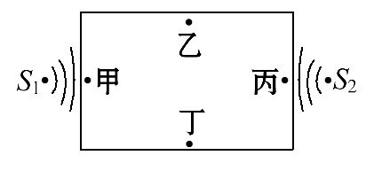
A.乙和丁 B.甲和乙
C.丙和丁 D.甲和丙

【升级必备】
1、小明做的读书笔记有些遗漏，请你把它填上

（1）上体育课时，老师吹口哨声是由于空气的 ，如果这时空气温度是15 ℃，则口哨声传播速度是 m / s 。21·cn·jy·com
（2）人们在岸上行走会吓跑水中的鱼，鱼听到的声音是由 进行传播的；月球上是 的， 传播声音。2·1·c·n·j·y
（3）一切正在发声的物体都在振动，振动停止， 也停止；声音传播需要介质，介质常分为 ，
和 三类。 21*cnjy*com
2、甲在铁水管的一端敲一下，乙把耳朵贴在另一端先后听到三下响声，这三下响声传播的介质依次是：（ ）【师】
A、铁、空气、水 B、铁、水、空气
C、水、空气、铁 D、空气、水、铁
3、下列四种环境不能传声的是：（ ）
A、有浓雾的早晨 B、冰天雪地的北极
C、宇航员走出飞船进入太空 D、潜水员潜入海水中
4、停止敲锣后，仍能听到一段余音，这是因为：（ ）
A、虽然锣面振动停止了，但仍能发声 B、锣面继续振动了一段时间
C、声音传到人耳需要一段时间 D、人的听觉发生“延长”
5、三位同学在铁路边议论，用哪种方法尽早听到远在视野外的火车开过来的声音（ ）
A、在路基上，全神贯注，侧耳细听 B、趴在路基上，把耳朵紧贴在枕木上听
C、趴在铁轨上，把耳朵紧贴在铁轨上听 D、三种办法都不行。
6、某人面对山崖大喊一声，1.2s后听到自己的回声，则此人与山崖之间的距离为（ ）
A、204m B、408m C、340m D、170m
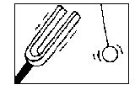
7、如图1，把振动的音叉移近一个用细绳吊着的很轻的塑料球，音叉并没有碰到球，球发生了运动，发生这种现象的原因是：音叉的 通过 传给 。在这个实验过程中，可以听到由音叉发出来的声音。当把音叉放在真空的瓶子中，音叉仍然振动，但音叉所发出的声音却听不到了，原因是 。
图3.1－1
8、不同物质对声音传播速度是不同的，在固体、液体和气体中，声音通过时， _ _传播最快， 传播最慢。
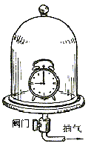
9、看家的狗睡眠时把耳朵贴在地上，是为了能听到远处来人的脚步声，这是由于 的原因。www.21-cn-jy.com
图3.1－2

10、漫步花丛中，我们能听到蜜蜂的嗡嗡声，这是由于蜜蜂翅膀的 产生的。【来源：21·世纪·教育·网】
11、在月球上，宇航员不能直接交谈，是因为 。
12、闹钟放在玻璃罩内，当抽气机开动时，将听见 ，这是因为 。21教育网

【再来一局】
- 声音是由物体的________产生的，_________停止，声音就消失。
- 在物理学中，把传播声音的物质叫做________，它可以是气体，还可以是________或________。我们平时听到的声音主要是通过___________传播的。
- 钓鱼时，河岸上的脚步声会把鱼吓跑，这说明____________能够传声。
- 月球上的宇航员只能通过无线电来进行交谈，主要是因为_______不能传声。
- 声在每秒内传播的距离叫做________。在15℃时空气中的这个值是___________。
- 北宋的沈括，在他的著作《梦溪笔谈》中记载着：行军宿营，士兵枕着牛皮制的箭筒睡在地上，能及早地听到夜袭的敌人的马蹄声，这是因为_____________________。
- 在一根较长的钢管一端敲击一下，在另一端，耳朵紧贴钢管的同学可以听到______次声音，第一次声音是通过_________传播的，第二次声音是通过_______传播的。若某同学在一根较长的注满水的水管的一端用石头敲击，另一同学在水管的另一端用耳朵贴着水管听声，则他可以听到声音的次数是________。
- 关于声音的发生和传播，下列说法中正确的是：( )
A．声音可以在真空中传播
B．声音在铁轨中比在空气中传得慢
C．一切发声的物体都在振动
D．在空气中声音的速度与光的速度相同
- 在敲响大古钟时，有同学发现，停止对大古钟的撞击后，大钟“余音未止”，其主要原因是：( )
A．钟声的回音
B．大钟还在振动
C．钟停止振动，空气还在振动
D．人的听觉发生“延长”
- 如图，两个小纸盒、一根铜线做成的“土电话”表明：( )
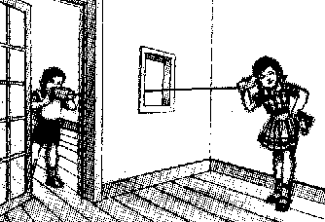A．气体能够传声
B．固体能够传声
C．电流能够传声
D．只有纸盒能够传声
- 夏季的一个雷雨天，小明同学在闪电过后5s的时刻听到雷声，此时温度约为25℃，你认为雷鸣之处离小明同学的距离约为：( )
A．1.7km B。1.73km C。1.66km D。17km
- 请看下列声速表中几种物质中的声速(m/s)
空气(15℃) | 340 | 海水(25℃) | 1531
空气(25℃) | 346 | 铜(棒) | 3750
煤油 | 1324 | 大理石 | 3810
蒸馏水 | 1497 | 铁(棒) | 5200
分析上表你可以得出的结论有(至少写出2个)：
（1）_______________________________
（2）_______________________________

13、为探究声的产生条件是什么，有人建议以下几个实验方案，你认为能说明问题的实验是（ ）
A 在钟罩内的闹钟正在响铃，把钟罩内空气抽去一些后，铃声明显减小
B．拨动吉他的琴弦发出声音时，放在弦上的小纸片会被琴弦弹开
C．吹响小号后，按不同的键使其发出不同的声音
D．把正在发声的收音机密封在塑料袋里，放入水中，人们仍能听到收音机发出的声音
14、能说明液体可以传播声音的现象是( )
A．在岸上的人听见河水流动的声音
B．枕着牛箭筒睡在地上的士兵，能听到夜袭敌人的马蹄声
C．我们能听到波浪拍击礁石的声音
D．潜水员能听到岸上的讲话声
15、关于声现象，下列说法正确的是( )
A．声音在不同介质中的传播速度相同
B．一切正在发声的物体都在振动
C.真空也能传声
D．声音在空气中的传播速度是3xl08m／s
16、发生灾难时，被困在建筑废墟中的人向外界求救的一种好方法是敲击铁制的管道，这种做法是利用铁管能( )
A、传声 B、传热 C、响度 D、通风

17、在15℃空气中的传播速度）。某超音速飞机飞行的马赫数为2．5，那么它的飞行速度是多少m／s？若广州到北京的距离为1700km，这架飞机从广州飞到北京需要多少时间？

18、向阳红10号科学探测船为了测量南沙群岛附近的海水深度,将超声波垂直向海底发 射。测出从发射超声波到接收反射波所用的时间是4s，这海底深度是多少? (声音在水中的传播速度是1450 m／s)

19、小明、小华和小强一起做了几个实验，小明把手放在喉头处，大声讲话，感觉喉头振动了；小华把发声的音叉放入水中，可以激起水花；小强正在弹吉他
（1）他们在探究什么问题？

（2）对上面面的实验现象的分析，你能得出什么结论

（3）你也来设计这个实验 ，写出做法

20、图中为初二（2）班物理活动小组成员在探究声音传播的一些场境。
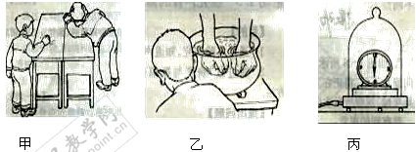
甲图说明声音在中能传播；乙图中的声音通过介质传到耳朵里去的；丙图中当向外不断地抽气时，闹钟的“嘀嘀声”在逐渐地减弱，说明声音在中不能传声
有的的同学针对此设计方案提出这样的想法，图甲中叩桌面发出的声音是通过空气传入人耳？还是通过桌子传入人耳？或者两者都有？针对同学们的这些疑问，怎样改进实验，在原有实验的基础上应怎样做使它能更完善地验证固体能传音

21、某课外兴趣小组做了如图所示实验：敲响右力的音叉，结果发现左边完全相同的音叉也会发声，并且把泡沫塑料球弹起，这是为什么？假设在月球上重做这个实验，我们将会看到什么现象？
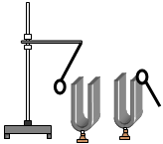

第一章：声现象
§2声音的特性

【王者攻略】
1. 音调：人感觉到的声音的高低。音调跟发声体的振动_________有关系，频率越高，音调越__________。
2. 响度：人听到的声音的大小。响度跟发声体振动的_____有关系，振幅越大，响度越__________。
3. 音色：是由发声体的材料、结构等因素决定。人们根据______能够辨别各种乐器或区分人。
4. 物理学中用每秒内振动的次数叫做频率。频率的单位是赫兹（Hz）。多数人能够听到的频率范围大约从______到_______。人们把高于20000Hz的声叫做_______，把低于20Hz的声叫做 ________。大象发出的声音是一种次声波。地震、火山喷发、台风、海啸等都伴有次声波的产生。

【模拟战场】
例1：如图4所示，相同的水下录音装置A、B录下在海里同一位置的鲸发出的同一段声音.A录到的有高、低音，B录到的只有低音，由此可以推测：在海洋中传播较远距离的声音是（）
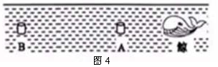
A.频率较低的 B.音调较高的 C.能量较小的 D.响度较小的

例2：如图3所示声波的波形图，下列说法正确的是（ ）
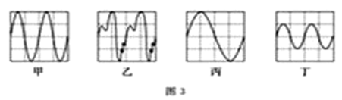
A．甲、乙的音调和响度相同 B.甲、丙的音调和音色相同
C. 乙、丁的音调和音色相同 D.丙、丁的音色和响度相同

例3：2013 年6月20日，女航天员王亚平在中国首个目标飞行器“天宫一号”上为青少年授课。下列说法正确的是（ ）
A．王亚平讲课发出的声音是由她的声带振动产生的
B．王亚平讲课的声音很大是因为她的声音频率很高
C．王亚平讲课的声音是通过声波传回地球的
D．在太空讲话声带不振动也能发出声音

例4：下列关于鼓声的说法正确的是
A．鼓声是由鼓面振动产生的 B．鼓面振动幅度越大，鼓声的音调越高
C．鼓声主要是靠大地传人人耳的 D．鼓面振动频率越高，鼓声的响度趑大

例5：在《歌手》节目里，歌手迪玛希嗓音能够横跨4.5组音阶，辨识度极高，这是指迪玛希声音的 比较独特；迪玛希自弹自唱时不断移动手指按压吉他琴弦的不同位置，这是为了改变琴声的 。

【升级必备】
1、小明在进行小提琴演奏时，用弓拉动琴弦，使琴弦 而发声；小明不断用手指去控制琴弦长度，这样做的目的是为了改变声音的 ；二胡的声音是通过 传播到我们耳中的．
2、往热水瓶中灌开水时，可以根据发出声音的 变化来判断水是否灌满；看电视时，调节音量按键实质是改变电视机发出声音的
3、 如图12甲所示，在鼓面上撒上一些纸屑，轻敲鼓时看到纸屑上下跳动，这个现象说明，发声的物体都在 ________ ，比较图12甲、乙两次敲鼓的情况，两次鼓面上的纸屑振动幅度不同，说明两次鼓发出声音的 ________不同（填：“音调”、“音色”或“响度”）。
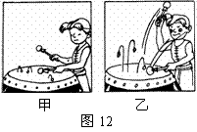
4、小雨在科技创新活动中制作了一种发声装置。他在纸筒的开口端打两个孔，并用一根绳子穿过这两个孔后系紧。如图2所示，他抓住绳子的一端，以平稳的速度在头的上方转动此装置，筒中空气柱由于 发出声音。当转速增大时，他发现纸筒发出声音的音调变高了，这是由于_______(填“振幅”或“频率”)变大的缘故。
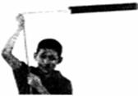
5、在学校的联欢会上，同学们听到的琴声是通过______________传播的。能区分是小提琴发出声音是利用 这个特性。
6、发声体在振动，音调高低由发声体的振动____________决定.
7、日常生活中我们常说声音“震耳欲聋”，这是指它的__________很大；我们能够辨别不同乐器发出的声音，是由于它们的________不同．
8、唐诗《枫桥夜泊》中的诗句“姑苏城外寒山寺，夜半钟声到客船”中的钟声是因为钟受到僧人的撞击产生 发出的，客船上的人能辨别出传来的是“钟声”，他是根据声音的 来判定的。
9、每一首乐曲都有一部乐谱，演奏家们在演奏同一首乐曲时，他们的 相同。通常人们说：“这个人说话嗓门大”。你觉得这个人嗓门大是说话时的 大.
10、如图所示，用薄木片从木梳的梳齿上以相同速度不等的力滑过，可以用来研究发声体的
A. 响度 B. 音调 C. 音色 D. 以上都可以
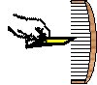
11、二胡是我国传统民族乐器之一，拉二胡时，由于琴弦的 而发出声音，人们听到的琴声是通过 传来的．用二胡和小提琴同时演奏《东风破》，人们能分辨出二胡和小提琴发出的声音，主要是因为它们的 不同．
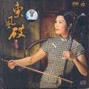
12、小强在家里看书，突然屋外有人大声叫他，他一听便知道是同学小明，正所谓“闻其声而知其人”，这是依据声音的___________不同来判断的。小明说话“声音洪亮”，反映他说话声音的___________大。我们听到声音靠的是___________传播。
13、当医生给病人检查腹部是否有积水时，常会用手轻轻敲击患者的腹部，仔细倾听其发出的声音，此为“叩诊”。医生主要是根据什么来判定患者腹部是否有积水的？[ ]
A.声音的响度 B.声音的音调 C.声音的音色 D.声音是否悦耳动听

【再来一局】
一、夯实基础
1、小华到医院就诊，医生用听诊器听他的心脏搏动情况。听诊器的主要作用是（ ）。
A．增大响度 B．提高频率 C．减小响度 D．改变音色
2、有的同学在唱歌时会说“这歌曲太高，唱不上去”，这里所说的“太高”是指（ ）．
A．歌曲的响度大 B．歌曲的音调高[来源:学|科|网Z|X|X|K]
C．歌曲的振幅大 D．歌曲的音色太差
3、CCTV青年歌手大赛上，有一道“先听音乐，后判断该音乐是哪一种乐器演奏”的听辨题，这主要考查歌手对乐器的鉴别能力，鉴别的依据是（ ）．
A．音调 B．响度 C．音色 D．声速
4、我们生活在一个充满声音的世界中，关于声音的下列说法正确的是（ ）．
A．声音是一种波，它可以在真空中传播
B．我们能够辨别不同乐器发出的声音，是因为它们的响度不同
C．“闻其声知其人”说明可以根据音色来判断说话者
D．“我们常说声音“震耳欲聋”，是指它的音调很高
5、下列声音中属于噪声的是（ ）
A.足球比赛时球迷震耳欲聋的呼喊声
B.交响乐团演奏的锣鼓声
C.工人师傅在一台有毛病的柴油机旁仔细听它发出的声音
D.上课时小林和同桌轻声细语的交谈声
二、能力提升[来源:学&科&网Z&X&X&K]
6、不带花蜜的蜜蜂，飞行时翅膀每秒振动440次；带花蜜的蜜蜂，飞行时翅膀每秒振动300次，有经验的养蜂人能分辨出带花蜜的和不带花蜜的蜜蜂，是因为蜜蜂发出的声音（ ）
A、音色不同 B、音调不同
C、响度不同 D、音色、音调、响度都不同
7、下列关于声音的说法中不正确的是（ ）
A、俗话说：“隔墙有耳”，说明固体也能传声[来源:学科网ZXXK]
B、“震耳欲聋”主要说明声音的音调高
C、用木棒敲击鼓面越重，鼓面振幅越大，响度就越大
D、音色与发声体的结构、材料有关
8、图1和图2是两种声音的波形.从波形可知，图1是__________的波形，理由是__________；图2是__________的波形，理由是__________。
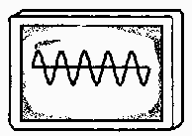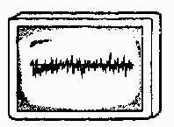
图1 图2
三、课外拓展
9、小明在学习了音调和响度的知识后，想验证一下音调和响度的关
系，做了如下实验：
（1）如图所示，用硬纸片在钢锯齿上划过，划过的速度越大，硬纸片振动的频率 ，发出声音的音调 ，这说明音调是由 决定的。
（2）用一只手将钢锯条压在桌沿上（也可由塑料尺代替），另一只手轻拨锯条一端，听其响度；再用力拨动锯条，这是锯条的振幅 ，其响度 ，这说明响度与 有关。
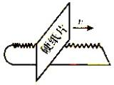
10、物理学习小组的同学们为探究影响声音响度的因素，设计了不同实验．他们选用的器材是这样的：
小明：鼓、一些泡沫塑料小球；
小华：音叉、细线、泡沫小球；
小迪：鼓、小平面镜、胶带。
你知道他们的实验方法吗？请说出其中的一种。
打开一台袖珍式半导体收音机（或嘀嗒作响的小闹钟），先让它在地面上唱歌，再让它“站”往空小盒或空纸盒上唱歌，结果是：后者的歌声常常比前者更________。
四、中考链接
11、琴弦H比琴弦L每秒内振动次数多，推断此时H比L发出的声音（ ）
A、音调高 B、音调低
C、响度大 D、响度小
12、请你细心体会，在下列场景内，属于噪音的是（ ）
A．足球场上，球迷们兴奋狂热的吼叫声
B．居民小区内，夜晚震耳欲聋的“坝坝舞”音乐声
C．歌舞厅里，铿锵有力的打击乐声
D．车站里，提醒旅客检票上车的广播声
13、用一组相同的瓶子盛上不等量的水就可以组成一个“乐器”，通过吹响瓶子就可以演奏出优美动听的乐曲。被吹响的瓶子发出的音符与瓶中空气柱长度的对应关系如图所示。
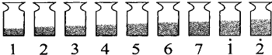
由图可知音调的高低与空气柱长度的关系是 ；
（2）往热水瓶或杯子里倒水，有经验的人不用看，就可以根据声音判断水是否快倒满了，这是因为 。

第一单元：声现象
§3、声音的利用以及噪声的防治

【王者攻略】
1. 声音可以传递______和______。生活中利用声传递信息 的实例有：_________、_________等；生活中利用声传递能量的实例有：____________、____________等。
2. 声音强弱的等级用______ （符号______）为单位来表示。为了保护听力，声音不能超过______；为了保证工作和学习，声音不能超过______；为了保证休息和睡眼，声音不能超过______。
3. 控制噪声的途径：
（1）防止_____________；
（2）阻断_____________；
（3）防止______________。

【模拟战场】
例1：关于声现象，下列说法正确的是
A.吹笛子时，手指按压不同的笛孔是为了改变音色
B.吉他能发出声音是由于弦在振动
C.声呐是利用次声波传递信息的
D.市区内禁止鸣笛是在传播过程中减弱噪声

例2：广场舞（俗称坝坝舞）风靡各地。在广场上，跳舞的人在音箱中传出的音乐声中翩翩起舞，对此，以下说法中不正确的是21cnjy.com
A.音乐声由音箱中发声体振动产生的 B.音乐声是通过空气传到人耳的
C.音乐声对某些人来说可能是噪声 D.将音量调大是提高声音的音调

例3：听到考试铃声，同学们立刻开始答卷，这个场景说明
A．铃声以声波的形式传播 B.铃声能传递能量
C．铃声属于噪声 D.铃声能传递信息

【升级必备】
1．正常人的耳朵只能听到 Hz到 Hz的声音．通常把高于 Hz的声波叫超声波，低于 Hz的声波叫次声波.
2．蝴蝶飞行时翅膀的振动频率约为5-6Hz，苍蝇飞行时翅膀振动的频率约为300-400Hz．当它们从你的身后飞来时，你将( )
A．只能听到蝴蝶的声音 B．只能听到苍蝇的声音
C．能听到蝴蝶和苍蝇的声音 D．听不到蝴蝶和苍蝇的声音
3．简述超声波的应用：
(1)在渔业生产上 .
(2)在航海上 ；
(3)在医疗上 , ；
(4)在工业生产上 ；
(5)在农业生产上 ．
4．次声波有什么应用?次声波有什么危害?
5．利用超声波可探测海洋的深度．已知声波在海水中的传播速度是1.5X10³m/s，若从船上竖直向下发出超声波，6s后接收到从海底反射回来的超声波，则海底深度是多少米?
6、在下列应用实例中，不属于超声波应用的是（ ）
A外科医生利用声波的振动除去人体内的结石
B利用声波预测自然灾害事件
C利用声波检测样品内部是否有缺陷
D利用声波清洗钟表等精细机械
7、在剧场四周总是修得凹凸不平，设计师这样处理大剧场的墙壁是为了（ ）
A.增强声波的反射 B.增强声音的响度
C.减弱声波的反射 D.为了装饰豪华、美观
8．下面关于乐音和噪声的叙述中，错误的是（ ）
A．乐音悦耳动听，给人以享受；噪声使人烦躁不安，有害于健康
B．乐音是乐器发出的声音；噪声是机器发出的声音
C．乐音的振动遵循一定的规律；噪声的振动杂乱无章，无规律可循
D．乐音有时可能是噪声
9．下列声音属于噪声的是（ ）
A．足球比赛时球迷震耳欲聋的呐喊助威声
B．交响乐团演奏时的锣鼓声
C．工人师傅在一台有毛病的柴油机旁仔细听它发出的声音
D．上课时小林和同桌轻声细语的交谈声
10．为了减弱噪声，下列措施不可行的是（ ）
A．将噪声大的机器换成噪声小的机器
B．在马路旁或住宅间设立屏障或植树造林
C．在耳孔中塞上一小团棉花
D．关闭所有声源
11．一位同学晚上在家里看电视，为了不影响家人休息，他应采用下列哪种方法（ ）
A．用棉被把电视机捂住
B．把音量开关关上，不让电视机发出声音
C．插上耳机，自己用耳机听
D．让家人把耳朵塞住
12．用洗衣机洗衣服时，衣服没有放好就会引起洗衣机振动发出噪声，这时控制噪声应采取的切实可行的方法是（ ）
A．从声源处减弱，将衣服放平
B．关上房门和窗户，在传播过程中减弱
C．戴上耳塞，在人耳处减弱
D．将洗衣机用厚棉被包起来，既在声源处又在传播过程中使噪声减弱
13．控制噪声是城市环保的主要项目之一，下列措施中不能减弱噪声的是（ ）
A．机动车辆在市内严禁鸣笛
B．在城市街道两旁种草植树
C．汽车排气管上安装消声器
D．控制汽车尾气的排放指标
14．为了减少高速行驶的车辆产生的噪声对高速公路两侧单位、居民的干扰，常在高速公路的两侧架设具有一定高度的屏障。这种有效、可行的防止噪声的措施属于（ ）
A．堵塞感受噪声的器官
B．阻隔噪声传播的途径
C．控制产生噪声的声源
D．防止噪声产生回声
15．噪声对人的危害非常大，怎样减弱噪声，保护环境已成为当今社会的一个重要课题。下列哪种方法是在声源处减弱噪声的（ ）
A．摩托车上安装消声器具
B．戴上防噪声耳塞
C．道路两旁植树造林
D．公路两旁建隔音墙
16．为了减少教室周围环境的噪声对上课学生的干扰，在下列措施中，有效、合理和可行的是（ ）
A．老师讲话的声音大一些
B．学校为每个学生免费佩戴一个防噪声的耳罩
C．在教室的周围植树或建隔声板
D．在教室里多安装噪声监测装置
17．施工人员正在为紧邻居民区的轻轨轨道安装全封闭的隔音屏，尽量将列车产生的噪声降低到最低限度。这种控制噪声的方法是（ ）
A．防止噪声产生
B．阻断噪声的传播
C．防止噪声进入人耳
D．采用了上述三种方法
18．一场大雪过后，人们会感到外面万籁俱寂。究其原因，你认为下列说法正确的是（ ）
A．可能是大雪后，行驶的车辆减少，噪声减小
B．可能是大雪后，大地银装素裹，噪声被反射
C．可能是大雪蓬松而多孔，对噪声有很好的吸收作用
D．可能是大雪过后气温较低，噪声在空气中的传播速度变慢
19．在汽车排气管上加消音器是在____________处减弱噪声，在道路旁种植树木是在______________减弱噪声，戴上耳塞是在____________处减弱噪声。
20．在体育馆的顶上和四周有用吸音材料制成的特殊形状的结构，这些结构_________________，具有_____________作用。
21．小华在家里修理厨房里的桌子时，不停地有敲击物体的声音发出，为了使隔壁的小明学习时避免干扰，小华采取了三种方案：①在被敲的地方垫一块抹布；②把房间、厨房门窗关严；③嘱咐小明暂时用耳机塞住耳朵。上述三种方案中，第一种是在_________处减弱噪声；第二种是在_________中减弱；第三种是在_________处减弱噪声。
22．小汉同学为了研究一组材料的隔音性能（材料为：泡沫塑料板、玻璃、木板、硬纸板）设计并做了一个实验，他把这些材料做成盒子，先把闹钟放入一只烧杯中，然后从听到最响的声音位置开始，慢慢远离声源，测得听不到指针走动声音时的距离。比较各种情况下这段距离的大小就可以比较不同材料的隔声性能。
进行实验收集到的数据为：
材料听不到闹钟指针走动声音时的实际距离
泡沫塑料板0.3
玻璃0.6
木板0.4
硬纸板0.5
按隔音效果好坏依次排列：____________________________________。
总结好的隔音材料的共同特点之一是：____________________________________。
23．工厂计划为某高噪声车间的工人们制作消音耳罩，请你设计一下材料的选择：
（1）外罩起反射声音的作用，选用哪种材料好？（ ）
A．软橡胶 B．泡沫塑料 C．硬塑料 D．硬纸板
（2）填料要能吸收声音，选用哪种材料好？（ ）
A．碎钢块 B．硬纸片 C．泡沫塑料 D．木屑
（3）“衬里”紧挨耳朵要求触感舒适，选用哪种材料好？（ ）
A．纸 B．皮革 C．木板 D．绒布

【再来一局】
一、选择题(每小题5分,共40分)
1.下列有关声现象的说法中,正确的是( )
A.一切正在发声的物体都在振动
B.人耳能听到各种频率的声音
C.声音可以在真空中传播
D.声音不能在水中传播
2.在同一架钢琴上,弹奏C调“3(mi)”和“1(dou)”这两个音,以下说法正确的是( )
A.音色一定不同
B.音调一定不同
C.响度一定不同
D.音调、音色和响度都不同
3.关于声现象,下列说法正确的是( )
A.声音可以在真空中传播
B.声音是由物体的振动产生的
C.声音传播的速度与温度无关
D.声音在空气中的传播速度是3×10⁸ m/s
4.当我们在山谷中大声呼喊时,往往会重复听到自己的呼喊声,这是由于( )
A.山谷中有磁场,能将呼喊声录制再播放
B.有很多人在模仿我们呼喊
C.喊声在山谷中不断反射,经不同时间回到我们耳中
D.山谷中有不同的声音传播介质,使喊声以不同的速度传到我们耳中
5.学生们正在教室内上课,为了减小校园外汽车的噪声干扰,下列措施可行的是( )
A.在校园周围植树
B.将教室的窗户打开
C.在教室内安装噪声监测装置
D.每个学生都戴一个防噪声耳罩
6.下列说法正确的是( )
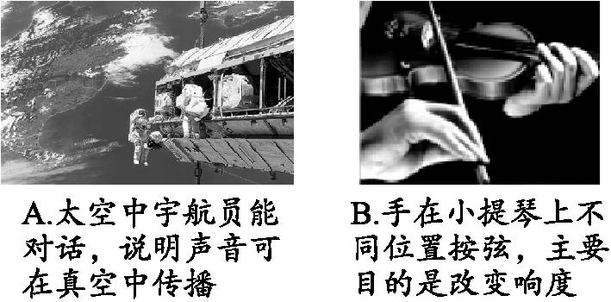
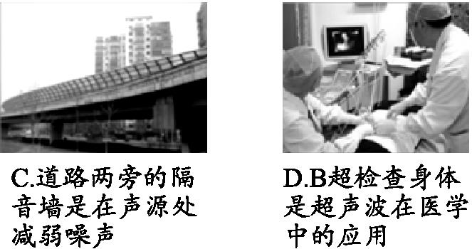
7.在亚丁湾海域,我国海军护航编队使用“金嗓子”(又名“声波炮”)震慑海盗。它的声波定向发射器外观类似喇叭,能发出145 dB以上的高频声波,甚至比喷气式飞机引擎的噪声还要刺耳。根据以上信息,下列说法中错误的是( )
A.声波具有能量
B.声波定向发射器的喇叭状外观可以减少声音的分散,从而增大响度
C.使用“金嗓子”时,护航官兵佩戴耳罩是在人耳处减弱噪声
D.“金嗓子”发出的声波是次声波
8.下列有关声现象说法正确的是( )
A.只有房主本人说出暗语时才能打开的“声纹门锁”,是依据声音的音调来识别的
B.声和电磁波都能传递信息且都可以在真空中传播
C.鼓乐声主要是由鼓内空气振动产生的
D.中考期间学校周边路段禁止鸣喇叭,这是在声源处减弱噪声
二、填空题(每空3分,共24分)
9.小提琴声是通过琴弓与琴弦的摩擦使琴弦振动,琴弦将振动传递给木质的琴码和琴箱,再使琴箱内的空气振动,最终传递到听者耳中的。这一振动的传递过程说明 和 都能传声。
10.杨光能模仿单田芳、刘欢等文艺名人的声音,从声音的特性来看,他主要模仿声音的 (选填“音调”“响度”或“音色”)。现场观众欣赏听到的歌声是通过 传播的。
11.接听电话时,很容易分辨出熟人的声音,这主要是根据声音的 来判断的;戴着耳机在嘈杂的公共场所听音乐时,往往需要增大音量,这是增大了声音的 ,若长此以往会导致听力下降。(均选填“音调”“响度”或“音色”)
12.噪声已经成为严重污染源,极大地影响了人们的生活质量。“轻手轻脚过楼道”是在 处减弱噪声,而用空心砖砌墙则是在 减弱噪声。
三、简答题(第13题5分,第14题10分,共15分)
13.看了下面的漫画,你觉得“机灵鬼”是不是真的骗了“物理迷”?请说出你的理由。
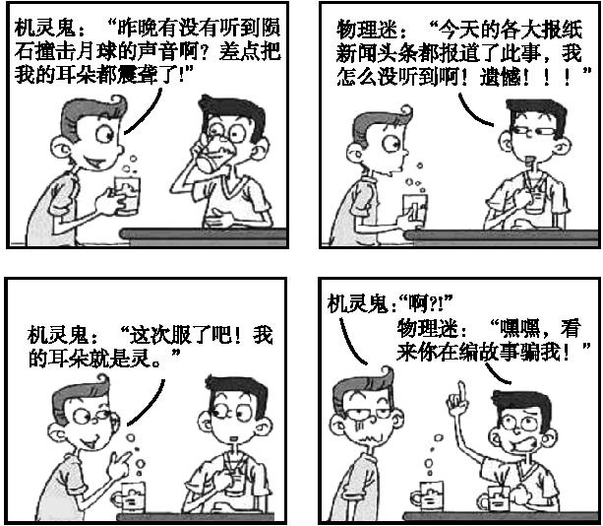

14.学习了声现象知识后,你应该知道了噪声危害的严重性,它给我们每天的生活、工作、学习带来了诸多影响。
(1)假如你是一位城市建设的规划者,你将采取怎样的措施减弱噪声给人们带来的危害?(举出两例即可)
(2)假如我们生活在月球上,也会受到噪声的干扰吗?为什么?这对我们在建造居民楼时减弱噪声有什么启示?

四、实验探究题(第15题9分,第16题12分,共21分)
15.用一组相同的瓶子盛上不等量的水就可以组成一个“乐器”,通过敲击瓶子就可以演奏出优美动听的乐曲。被敲击的瓶子发出的音符与瓶中空气柱长度的对应关系如图所示。
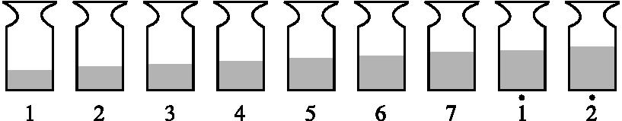
(1)由图可知音调的高低与空气柱长度的关系是

。
(2)往热水瓶或杯子里倒水,有经验的人不用看,就可以根据声音判断水是否快倒满了,这是因为
。
16.下表是某些介质的声速v:

介质 | v/(m·s⁻¹) |  | 介质 | v/(m·s⁻¹)
水(5 ℃) | 1 450 |  | 冰 | 3 230
水(15 ℃) | 1 470 |  | 软橡胶(常温) | 40~50
水(20 ℃) | 1 480 |  | 软木 | 500
海水(25 ℃) | 1 531 |  | 铁(棒) | 5 200

(1)分析表格的信息,推断声速大小可能跟哪些因素有关?(只需写出两种)依据是什么?
① ,
。
② ,
。
(2)设海水温度为25 ℃,在海面用超声测位仪向海底垂直发射声波,经过2 s后收到回波,根据公式,计算出海底深度为 。
(3)真空中声速是 。
一、选择题(每小题5分,共40分)
1.手掌按住正在发声的鼓面,鼓声消失了,原因是( )

A.不能传播声音 B.吸收了声波
C.把声音反射回去了 D.使鼓面振动停止了
2.学校在进行紧急疏散演练时,会拉响警报。警报声之所以能传播很远的距离,是因为它的( )
A.音调高 B.响度大
C.音色美 D.节奏快
3.
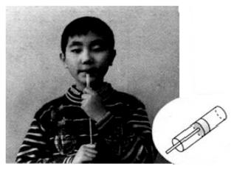
如图所示,小明用筷子的一端捆上棉花蘸水后充当活塞,插入两端开口的塑料管中,做成“哨子”。吹奏乐曲时,用嘴吹管的上端,同时上下推拉活塞。推拉活塞主要是为了改变乐音的( )
A.音调 B.响度 C.音色 D.振幅
4.决定声音传播速度的是( )
A.发声体振动的幅度
B.发声体振动的频率
C.传播声音的介质
D.发声体的材料和结构
5.音乐小组的几位同学制作了各自的乐器,乐器发声的波形如图所示,对此说法不正确的是( )
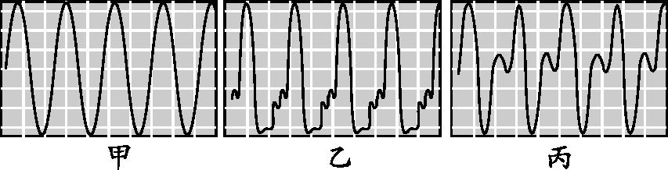
A.乐器发声时都在振动
B.乐器发声的音色相同
C.乐器发声的响度相同
D.乐器发声的音调相同
6.天坛公园的回音壁如图所示,它是我国建筑史上的一大奇迹,回音壁应用的声学原理是( )
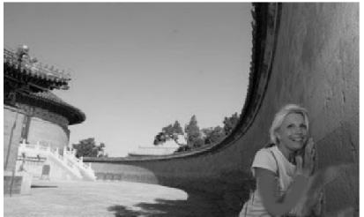
A.声音的反射
B.声音在不同介质中的传播速度不同
C.声音的音调不同
D.发声的物体在振动
7.下列说法中,你认为错误的是( )
A.地震时伴有次声波产生
B.地震时会产生地震波,这种地震波不能在真空中传播
C.地震时产生的地震波不是由物体振动产生的
D.受灾人员通过呼喊和敲击等方式求救主要是利用声音可以传递信息
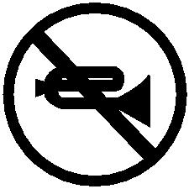
8.在医院、学校和科学研究部门附近,有如图所示的禁鸣喇叭的标志。在下列方法中,与这种控制噪声的方法相同的是( )
A.在摩托车上安装消声器
B.在道路旁设置隔声板
C.工人戴上防噪声耳罩
D.上课时关闭教室的门窗
二、填空题(每空3分,共21分)
9.日常生活中,我们常说声音“震耳欲聋”,这是指它的 很大;我们能够辨别不同乐器发出的声音,是由于它们的 不同。
10.两人相距较远说话时,听不到对方的声音,但同样情况下,用自制的土电话就可以听到对方的说话声;耳朵贴在铁轨上能听到远处火车开来的声音而站起来就听不到了。对此,请你提出一个要研究的问题
。
11.在探究声音在空气中的传播速度是否与空气温度有关的实验中,科学家记录的数据如表:

空气温度t/℃ | -30 | 15 | 20 | 25 | 100
声音在空气中的  速度v/(m·s⁻¹) | 313 | 340 | 344 | 346 | 386

(1)由表中数据可知,空气温度越高,声音在空气中的传播速度 。
(2)如果利用回声测高山与我们的距离,那么站在同一地点发出声音后到听到回声的时间间隔,冬天比夏天 。
12.噪声严重影响人们的工作和生活,因此噪声叫作“隐形杀手”,现代的城市把控制噪声列为环境保护的重要项目之一。如图所示,甲、乙分别是从 和 控制噪声。
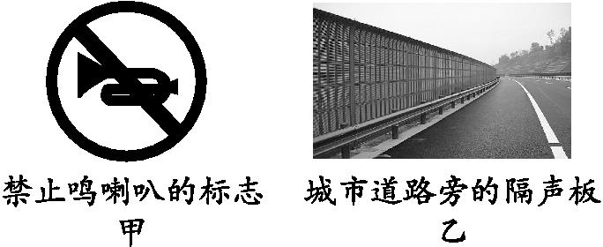
三、实验探究题(每题12分,共24分)
13.某同学在探究音调和响度分别与什么有关系时,做了以下实验:
(1)如图甲所示,用硬纸片在钢锯齿上滑动,滑动速度越大,硬纸片振动的频率越 ,发出的声音的音调越 ,这说明音调是由 决定的。
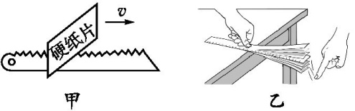
(2)如图乙所示,用一只手将锯条压在桌沿上,用另一只手轻拨锯条一端,听其响度;再用力拨锯条,这时锯条的振幅 (选填“变大”或“变小”),声音的响度 (选填“变大”或“变小”),这说明响度与 有关。当锯条伸出桌面超过一定长度时,虽然用同样的力拨动钢尺,却听不到声音,这是由于
。
14.为了探究声音的响度与什么因素有关,有人设计了以下五个实验。
(1)把响着铃声的闹钟放在密封的钟形罩内,将钟形罩内的空气抽出一些后,铃声明显减弱。
(2)使正在发声的音叉接触水面,水面溅起水花。
(3)吹笛子时,手按住不同的孔会发出不同的声音。
(4)让同一球从不同高度落到同一桌面上听到不同的响声。
(5)在吊着的大钟上固定一支细小的笔,把钟敲响后,用纸在笔尖上迅速拖过,可以在纸上画出一条来回弯曲的波折线。
你认为,能探究声音的响度与什么因素有关的实验是哪一个或哪几个?其他实验和现象分别说明了什么问题?

四、计算题(15分)
15.有一根直铝管,小菊在一端敲了一下,青青在另一端听到两声响,时间间隔0.3 s。请帮她们算出该铝管长。(已知声音在铝管中的传播速度是5 000 m/s)

第二章：物态变化
§1熔化和凝固

【王者攻略】
一、温度
1. 把物体的___________叫温度。
2. 家庭和实验器里常用的温度计是根据________________的性质来测量物体的温度的。
3. 摄氏温度的规定：把_______________的温度规定为0摄氏度，把___________的温度规定为100摄氏度，它们之间等分100等份，每一等份叫做1摄氏度，用符号______表示。－28℃读做______________。
4. 用温度计测量液体温度的方法：
（1） 温度计的_________应该全部浸入被测的液体中，不要______容器底和容器壁；
（2） 温度计的玻璃泡浸入被测液体后要稍微_________，待温度计的示数_________后再读数；
（3） 读数时温度计的玻璃泡要继续留在液体中，视线与要温度计中液柱的液面_________。
5. 体温计的刻度范围通常为_________℃，体温计用后要用力向下甩，把水银甩下去（其他温度计不允许甩）。

二、物态变化
6. 物质固态、液态和气态之间的状态变化如图3.1-1所示：
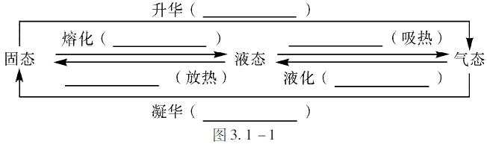
7. 固体分晶体和非晶体两类，晶体有一定的_______，非晶体没有。晶体在熔化过程要______热，但温度 _______。同一种物质的凝固点和它的熔点_______。
8. 常见的晶体有_______、海波、食盐、各种_______等，常见的非晶体有_______、松香、玻璃、沥青等。

【模拟战场】
例1：下图是四位同学用温度计测水温的实验操作过程，其中正确的是（ ）
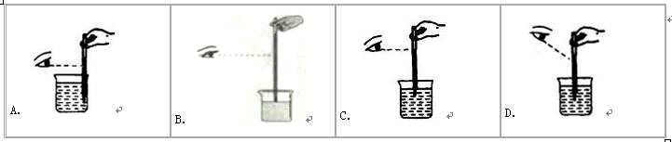

例2：摄氏温标规定，在标准大气压下冰水混合物的温度为
A、0℃ B、10℃ C、40℃ D、100℃

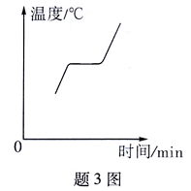
例3：如题3图所示，下列说法正确的是（ ）
A．可能是海波凝固时温度变化曲线
B．可能是松香熔化时温度变化曲线
C．可能是萘熔化时温度变化曲线
D．可能是沥青熔化时温度变化曲线

例4：中央二台“真假实验室”探究，刚从冰箱冷冻室拿出冰棍贴紧舌头，舌头会被“冻”在冰棍上，这时舌头的水发生了某种物态变化，与其对应的图像是 （ ）
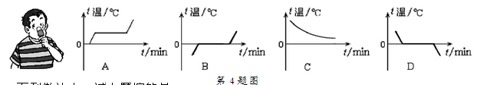

【升级必备】
1、随温度的变化物质会在 、 、 三种状态之间变化，称为物态变化。雪、霜、雾、露、雨、冰雹中，以固态存在的是 ，以液态存在的是 。
2、温度表示物体的 ， 是生活与生产中常用的温度单位。人的正常体温是 。
3、温度计上的标度一般采用摄氏温标，以标准大气压下 的温度为0℃， 的温度为100℃。若将0℃至100℃之间等分为50等分，则每一等份为 ℃。
4、实验室常用的温度计是根据液体的 的规律制成的。如图甲，温度计的分度值是 ℃，此时示数是 ℃；如图乙，温度计的示数是 ℃，如图丙，测量液体温度时的做法及读数方法错误之处 、 。
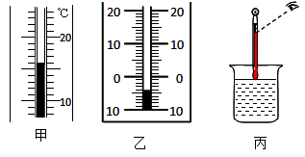
5、（2016•株洲）如图是一支水银体温计，它是利用水银的 性质制成的．该体温计此时的读数是 ℃。
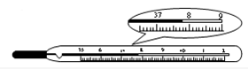
6、（2016•遵义）下列温度值最接近实际的是（ ）
A．健康成年人的体温是39℃
B．让人感觉温暖而舒适的室内温度是25℃
C．洗澡时淋浴的适宜水温是60℃
D．在一个标准大气压下盐水的凝固点是0℃
7、下图是四位同学用温度计测水温的实验操作过程，其中正确的是（ ）
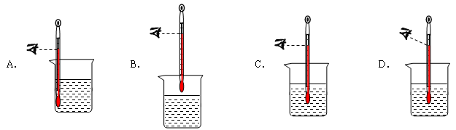
8、监测中东呼吸综合征等呼吸系统传染病时要测量体温．若用如图所示这支未甩过的体温计去测量另一个人的体温，测量结果可能是（ ）
A．37.0℃ B．37.5℃ C．38.0℃ D．38.5℃
9、给体温计消毒，下列哪种方法是可行的（ ）
A．放入沸水中煮 B．放人温水中泡
C．用酒精棉花擦洗 D．在酒精灯上烤
10、今年全球流行甲型H1N1流感，患上这一流感后第一症状就是发热，因此要用到体温计测量体温。如图所示是体温计和实验室常用温度计，请简要说出它们在构造或使用上的两个不同点。
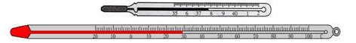
（1） ；
（2） 。

【再来一局】
1．判断下面几种说法的对错。
（1）同一种物质处于哪种状态与该物质此时的温度有关（ ）
（2）晶体熔化时的温度叫做熔点（ ）
（3）物质吸收了热量，温度一定升高（ ）
（4）非晶体没有熔点，所以熔化时不吸热（ ）
（5）根据表中所列的几种物质的熔点，判断以下几题的对错：
物质名称 | 固态水银 | 金 | 铜 | 钢 | 固态氢
熔点/℃ | -39 | 1064 | 1083 | 1300 | -259
①在-265 ℃时，氢是固态（ ）
②纯金掉入钢水中不会熔化（ ）
③水银温度计在-40℃时不能使用（ ）
2．小明通过学习得到下面几个结论，请帮他补充完整。
（1）物质从__________态变成__________态的现象叫做凝固，晶体凝固时的温度叫__________。
（2）酒精的凝固点是-117℃，它在-115℃时是________态，在-120℃时是________态。
（3）钢块化成钢水时，钢块要__________热；水结成冰时，水要__________热。
（4）冬天北方农村的菜窖里放几桶水，菜就不易冻坏，这是因为水__________时会__________热，因此窖内温度不致太__________。
（5）小明针对本单元所学的知识列出了下面的表格，请帮他填写完整。
3．该选哪一项？
固体分类 | 举例 | 熔化过程
固体分类 | 举例 | 是否吸热 | 温度 | 有无熔点
晶体
非晶体
（1）坩锅是冶炼金属用的一种陶瓷锅，能够耐高温.坩锅内盛有锡块，坩锅放在电炉上加热，锡在逐渐熔化的过程中 （ ）
A. 要不断吸热，温度不断上升
B. 要不断放热，温度不断上升
C. 要不断吸热，温度保持不变
D. 要不断放热，温度保持不变
（2）用铜块浇铸铜像的过程，发生的物态变化是 （ ）
A. 一个凝固过程 B. 一个熔化过程
C. 先熔化后凝固 D. 先凝固后熔化
（3）我国首次赴南极考察队于1984年11月20日从上海启程，历时约三个月，横跨太平洋，穿越南北半球，航程二万六千多海里，在南极洲南部的高兰群岛乔治岛，建立了我国第一个南极科学考察基地——中国南极长城站。南极平均气温为-25℃,最低气温达-88.3℃。在那里用的液体温度计是酒精温度计，这是因为酒精的 （ ）
A. 凝固点较低 B. 凝固点较高
C. 沸点较低 D. 沸点较高

（4）在图中，描述晶体熔化的图象应为 （ ）
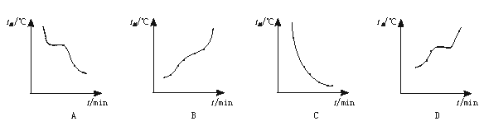
4．某物体从200℃开始熔化，直到250℃还未熔化完，则这种物质一定是__________。
5．俗话说“下雪不冷，化雪冷”，这是因为 （ ）
A．下雪时雪的温度比较高 B．化雪时要吸收热量
C．化雪时要放出热量 D．雪容易传热
6．冰的质量一定能增加的是 （ ）
A．－10℃的冰投入1℃的水中
B．－10℃的冰放入1℃的空气中
C．－2℃的冰放进0℃的水中
D．0℃的冰放进0℃的空气中
7．小明用图中的实验装置探究某种物质在熔化前后其温度随加热时间变化的规律，得到下表的实验记录。
时间/min | 1 | 2 | 3 | 4 | 5 | 6 |  | 7 | 8 | 9 | 10 | 11 | 12
温度/℃ | 60.7 | 67.8 | 73.6 | 79.6 | 80.4 | 80.6 | 80.5 | 80.5 | 80.4 | 80.5 | 84.7 | 88.4 | 93.5
请按上述实验数据在坐标格中作出温度随时间变化的图象。
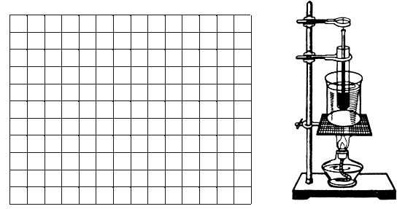
根据上述数据，你可以归纳该物质在熔化过程中的哪些特点？

8．纯水的凝固点是0℃，海水的凝固点是-2.5℃，这说明水中如果掺有食盐其凝固点会降低.小华把0℃的碎冰块放在保温杯中，在冰中撒一些食盐，搅拌后用温度计插在碎冰块内测量其温度，发现所测得的温度降到0℃以下。小华觉得很奇怪，他认为物体只有放热后温度才会降低，周围环境的温度都比0℃高，冰块怎么会向周围放热呢？请你帮助小华想一想，这个现象有几种可能的解释。你能设计实验来验证或否定你的解释吗？

9．我国研制的一种聚乙烯材料，超过40℃时完全熔化，低于15℃时完全凝固.有人设计，把这种材料制成小颗粒，掺在水泥中制成地板或墙板，在昼夜温度变化大的地区用这种地板和墙板修筑房屋，便可以起到调节室温的作用。请你解释，这种设计的原理是什么？

10．下列现象属于什么物态变化？
（1）春天，冰雪消融，是__________。
（2）铁水浇入模子铸成铁件，是___________。
11．固体分晶体和_________两类。．在松香、萘、冰、玻璃、铁、蜂蜡中，属于晶体的是__________，它们都有固定的_________。
12．水银的熔点是-39℃，它在-40℃时呈______态，在39℃时呈______态或________态，也可能呈________态，-38℃时呈_______态。
13．若将铁和玻璃分别加热熔化，则 （ ）
A．玻璃没有熔点，所以不会熔化
B．铁和玻璃在熔化过程中温度都在不断升高
C．铁和玻璃都会熔化，但铁有熔点，而玻璃没有熔点
D．上述说法都不正确
14．把冰水混合物放在－10℃的室外，混合物的温度将是 （ ）
A．等于0℃ B．高于0℃
C．低于0℃ D．无法确定
15．把一块0℃的冰投入0℃的水里（周围气温也是0℃ ），过了一段时间 （ ）
A．有些冰熔化成水使水增多
B．冰和水的数量都没变
C．有些水凝固成冰使冰增多
D．以上三种情况都可能发生
16．在铅的熔化过程中 （ ）
A．铅的温度升高，同时吸热
B．铅的温度降低，同时放热
C．铅的温度不变，不吸热也不放热
D．铅的温度不变，同时吸热

第二章：物态变化
§2汽化与液化

【王者攻略】
1. 汽化有__________和__________两种方式，这两种方式都要吸热，不同的是：蒸发是在_________温度下都
会发生的，只在液体___________进行的缓慢汽化；沸腾是在___________温度下发生的，在液体内部和液体 表面都同时进行的__________。
2. 影响蒸发快慢的因素有：___________的高低，液体 __________的大小，液体表面上___________的快慢。
3. 使气体液化可采用的方法是：（1）___________；（2）___________。
4. 烧开水时看到冒出的“白气”_______水蒸气，它是 水蒸气遇冷_______成的小水珠悬浮在空中而成的。
5. 液体沸腾的条件是：（1）温度达到__________；（2）要继续________热。

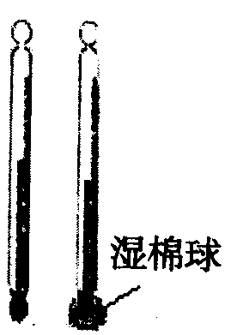
【模拟战场】
例1：如图所示，两只相同的温度计，其中包有湿棉球的示数较低，原因是 ( )
A．水蒸发放热 B．水蒸发吸热
C．水凝固放热 D．水凝固吸热

例2：如图所示，下列图象能反映水沸腾过程的是（ ）
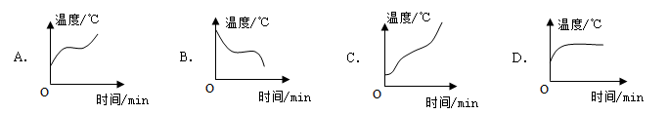

例3：下列现象中，属于汽化现象的是（ ）
A．拿出冰柜的饮料瓶外出现的水珠
B．绕在半山腰的云雾
C．春天早晨操场边树叶上的露珠
D．身上的汗水变干了

例4：在做“探究水沸腾时温度变化特点”的实验中：
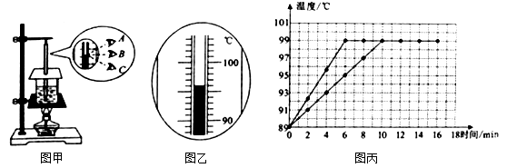
（1）图甲中A、B、C三种读取温度计示数的方法，其中正确的是 ；图乙中，温度计的示数为 ℃。
（2）图丙是老师根据两组同学每隔2分钟记录一次温度的数据，描绘出对应的温度-时间图象．由图象可知水沸腾时的温度为 ℃，说明此时当地大气压 （选填“大于”、“小于”或“等于”）1个标准大气压；水温达到沸点后继续加热，水的温度 （选填“升高”或“不变”）。
（3）由图丙可知，两组同学的图象存在差异，请说出一条可能的原因； 。

【升级必备】
1．将湿衣服挂在向阳的地方，是为了提高液体的_______，从而加快衣服上水分的蒸发。
2．“神舟五号”发射时，“长江二号F型”捆绑式火箭尾部的火焰如果直接喷到发射台，发射架要熔化．为了保护发射架，就在发射台底建了一个大水池，让火焰喷到水池中，这是利用了水汽化时要_______，使周围环境温度不致太高。
3．在高温环境下，人体体温调节功能不能适应时，会出现体温升高、头痛、眩晕、恶心等中暑症状．在患者身上擦酒精可以缓解症状，其道理是：___ ________ ____ __ __。
4．烧红的铁件放入冷水时升腾起一团“白气”，这个过程中包含的物态变化有________和________。
5．湿衣服在通风向阳处比在阴凉密闭的房间里干得快，这是因为_____________________
____________________。
6．为使潮湿的衣服尽快变干，你可采取哪些不同的措施：
①____________________________________________________；
②____________________________________________________；
③____________________________________________________。
7．夏天，自来水管外有“出汗”的现象，这是空气的_________遇冷后发生的________现象。
8．下列事例中，哪个措施的目的是为了减慢蒸发 （ ）
A．用电热吹风机吹湿头发
B．将水果用保鲜膜包好后再放人冰箱的冷藏室内
C．将湿衣服晾到向阳、通风的地方
D．用扫帚把洒在地面的水向周围扫开
9．下列物态变化现象中，属于液化的是 （ ）
A．夏天，剥去冰棒的包装纸，看到“白气”
B．洒在教室地上的水变干
C．放人冰箱冷室的矿泉水结成了冰
D．冬天，室外冰冻的衣服干了
10．在卫生间里洗过热水燥后，室内的玻璃镜面变得模糊不清，过了一段时间，镜面又变得清晰起采．镜面上发生的这两种现象的物态变化情况是 （ ）
A．先汽化，后液化 B．先液化，后汽化
C．只有液化 D．只有汽化
11．炎热的夏天，打天电风扇，身上感到凉爽，这是因为（ ）
A．电风扇吹来的风降低了人周围空气的温度
B．电风扇吹采的是凉风
C．吹风加快了汗水的蒸发，蒸发有致冷作用
D．电风扇有制冷的效果
12．为了研究影响蔬菜和水果水分散失快慢的因素，有A、B、C、D四组同学各自做了研究实验（实验材料是相同的胡萝卜），如下图所示，这四组实验中，研究方法不正确的是
（ ）
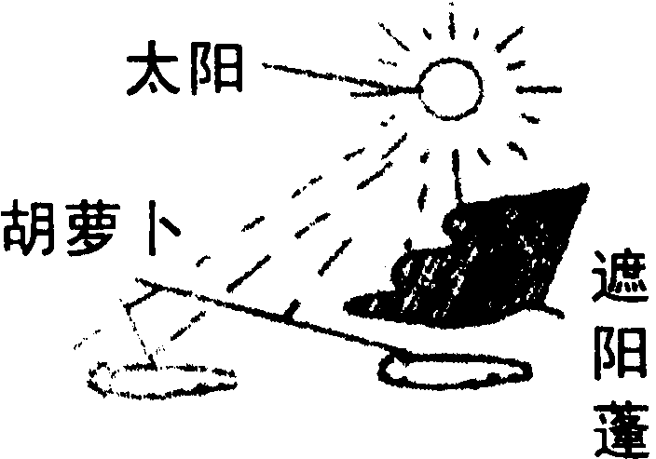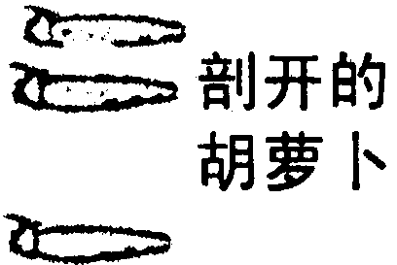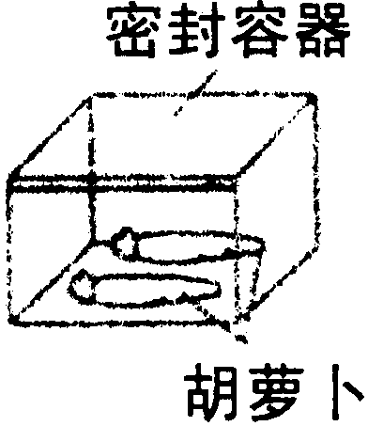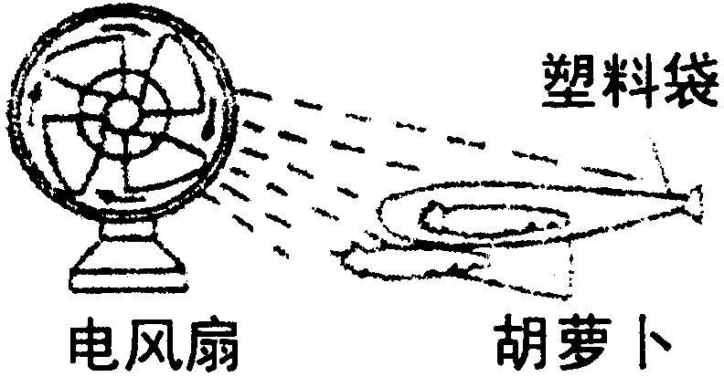
A B C D
13．夏天，小帆同学揭开棒冰的包装纸后发现棒冰会冒“白气”，这个现象属于（ ）
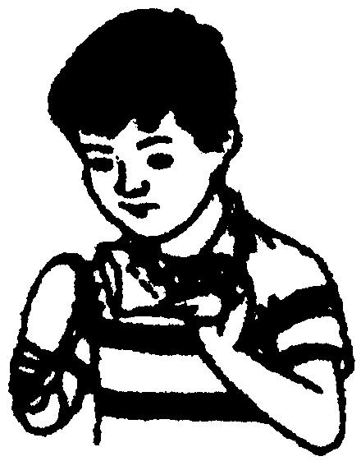
A．汽化 B．液化 C．熔化 D．升华
14．夏天在室内将一支温度计从酒精中抽出来，它的示数将会 （ ）
A．降低，不再升高 B．先降低，后升高
C．先升高，后降低 D．升高，不再降低
15．关于蒸发和沸腾，下列的说法不正确的是 （ ）
A．蒸发可以在任何温度下进行，沸腾必须在一定温度下进行
B．蒸发不需要吸热，沸腾需要吸热
C．蒸发是液体表面汽化的现象，沸腾则是在液体内部进行的汽化现象
D．蒸发是平和的汽化现象，沸腾是剧烈的汽化现象
16．小明模拟大自然“雨”的形成做了如图实验。向锥形瓶中注入少量的温水，稍后，取一干燥的表面皿盖在瓶口，在表面皿中放置一些冰块，稍后，在瓶内出现朦胧的“白雾”，表面皿底部看到有小水滴，小水滴逐渐变大，最终下落到瓶内。由此实验可知雨滴形成的过程和物态变化，下列说法正确的是 （ ）
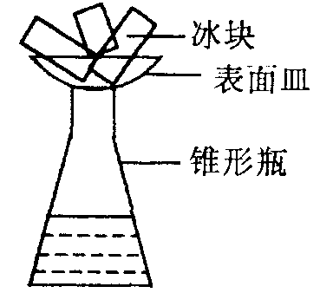
A．水蒸气上升，当遇冷时，水蒸气凝结成水滴；物态变化为液化
B．水蒸气下降，当遇热时，水蒸气凝结成水滴；物态变化为液化
C．水蒸气上升，当遇冷时，水蒸气凝结成水滴；物态变化为汽化
D．水蒸气下降，当遇热时，水蒸气凝结成水滴；物态变化为汽化
17．(多选)下图中，小烧杯A和大烧杯B内都装有水，A与B不接触，把B放在火上加热，使B中的水沸腾，在继续加热时 （ ）
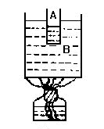
A. 烧杯A内的水会沸腾 B. 烧杯A内的水不会沸腾
C. 烧杯A内的水会逐渐减少 D. 烧杯A内的水不会减少
18．用纸叠一个能盛水的纸盒，盛水后放到酒精灯的火焰上加热，水都沸腾了，但纸盒却完好无损，如何解释这种现象？

19．“水的温度升高到100℃，水就一定会沸腾起来．”这种说法对吗?为什么?

20．在“观察水的沸腾”的实验中，某个实验小组观察到沸腾前和沸腾时水中气泡上升过程中的两种情况，如图（a）、（b）所示．则图_____是水在沸腾前的情况，图 是水沸腾时的情况。
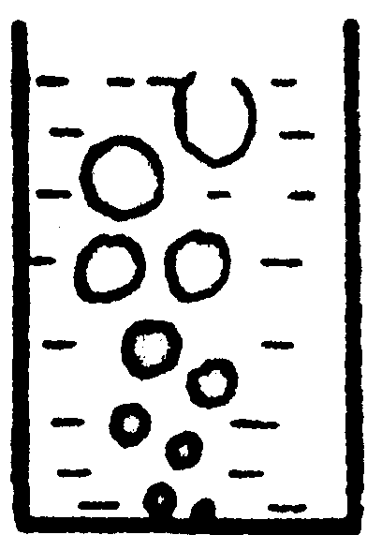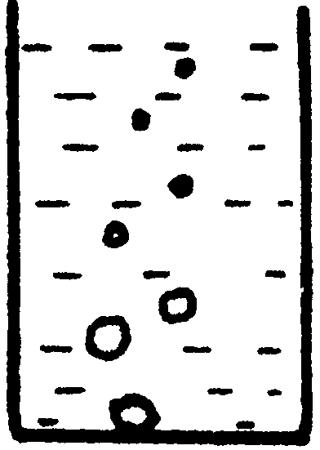
（a） （b）
实验小组还得到下列数据（见下表）：
时间/min | …… | 6 | 7 | 8 | 9 | 10 | 11 | 12 | 13 | 14 | 15 | ……
温度/℃ | …… | 95 | 96 | 97 | 98 | 98 | 98 | 95 | 98 | 98 | 98 | ……
（1）从记录的数据看，在某一次观察记录中明显错误的是第______分钟时的数据；
（2）从记录数据可得出实验结论是：此时水沸腾的温度为_______℃。

【再来一局】
1．物质从 态变为 态叫做汽化。物质由 态变为 态的现象叫液化。液化的过程是 热的过程。
2．蒸发可以在 温度下进行，它是只在 发生的汽化现象。蒸发过程是
过程(填“吸热”或“放热”)。沸腾也是一种汽化现象。它是在液体的 和同时发生的剧烈的汽化现象。沸腾不像蒸发那样可以在任何温度下进行，它必须在
温度下才会发生。液体沸腾时的温度称为 。
3．液体蒸发的快慢与三个因素有关，这三个因素是液体的 、 以及液面上的空气流通情况。观察水的沸腾现象时会发现，水沸腾时烧杯的底部产生大量的气泡，气泡往上升时体积 ，到达水面时 发出响声，同时气泡里的 散发到空气中。[来源:学|科|网]
4．洗过的湿衣服，晾一段时间会变干。对这一现象的正确解释是( )
A．太阳吸收了衣服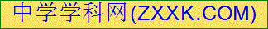上的水分 B．衣服上的水不断地蒸发掉
C．风带走了衣服上的水分 D．衣服上的水不断地往下滴
5．若水面上的气压为标准大气压，则水的沸点为 。水一旦沸腾，即使继续给它加热，插在水中的温度计的示数也不上升。这一现象说明水是在 沸腾的。大量实验表明，其他液体的沸腾也具有这样的性质。
6．烧饭时，揭开锅盖，锅面上方出现大量的雾气，锅盖上还会往下滴水，这些都是由于锅内的水蒸气遇冷发生 而形成的。
7．液体的汽化有两种方式：一是 ，二是 。使气体液化也有两种方法：一是 ，二是 。能够使所有的气体发生液化的方法是 。[来源:Zxxk.Com]

8．填写下列物态变化的名称：
(1)用钢水浇铸工件( )； (2)湿衣服过一段时间后变干了( )；
(3)水壶放在火炉上，一段时间后水开了( )；(4)清晨，上学路上大雾弥漫( )；
(5)将石油气变为液体装入钢瓶( )。
(提示：第2小题如果填“蒸发”，第3小题如果填“沸腾”就错了。你知道为什么错吗?正确的应当填什么?请你再看看题目的要求是什么？)
9．喝开水时，人们常常是向水面上吹吹气再喝。对此较为确切的解释是( )
A．将冷气吹入水中，使水温降低些 B．促进水的流动，从而使水温降低些
C．加快水的蒸发，使水温下降快些 D．吹气时，风会带走水的一些温度，使水温降低
10．将一温度计插入一杯在室内放了一段时间的水中，示数是18℃。再将温度计提起离开水时，观察到它的示数下降。这一现象能够说明的问题是 ( )
A．室内气温低于水温 B．温度计离开水后会放热
C．沾在玻璃泡上的水蒸发放热 D．沾在玻璃泡上的水蒸发吸热
11．你经常洗头吗?常洗头不但能保持头部的清洁卫生，还能促进血液循环，使大脑清醒，有利于工作和学习。你注意过吗?用凉水洗头，头发干得慢；用热水洗头，头发干得快。用热水洗头发干得快的原因是( )
A．热水温度高，容易被头发吸收 B．热水温度高，容易被皮肤吸收
C．热水温度高，蒸发得快 D．热水温度高，容易被空气吸收
12．晾衣服时，要把衣服抖散开套在衣架上晾晒，这样做衣服干得快，其原因是 。
13．在下列现象中，不能用蒸发吸热来解释的是哪个? ( )
A．湿衣服在阳光下干得快
B．在医院打针时，擦酒精消毒的地方感到凉
C．游泳的人上岸后，如果风大，不马上穿衣服很容易感冒
D．夏天，在教室的地面上洒水有降温
14．你还记得固态晶体熔化的条件吗?要使晶体熔化，必须同时满足两个条件：(1)必须对晶体加热，使温度达到它的熔点；(2)温度达到熔点后，晶体还必须能从外界吸热。 液体沸腾的条件与晶体熔化的条件非常相似。使液体沸腾的两个条件是：(1)必须使液体的温度达到 ；(2)此后还必须能从外界 ，两个条件缺一不可。
15．对于酒精灯的点燃和熄灭方法是有严格的要求的。图3-7中有4幅图，图下有括号。请在括号内写上“错”或“对”表示方法的正确或错误。
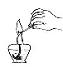
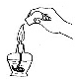
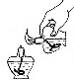
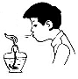
点燃( ) 熄灭( ) 点燃( ) 熄灭( )
图3-7

16．指出下列物质在标准大气压下吸热后首先发生的物态变化：
温度
时间
图11-8
(1)0℃的水 ； (2)100℃的水 ； (3)0℃的冰
17．图3-8是给某种物质加热时，温度随加热时间变化的图象。根据图象判断( )
A．该图象肯定是表示某种固体的熔化
B．该图象肯定是表示某种液体的沸腾
C．该图象可能是表示固体熔化，也可能是表示液体沸腾
18．将盛有水的试管放在盛有水的烧杯中，对烧杯加热相当长的时间，则 ( )
A．当烧杯中的水沸腾时，试管中的水也同时沸腾
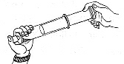
B．当烧杯中的水沸腾时，试管中的水能达到沸点，但不会沸腾
图11-9
C．烧杯中的水沸腾后，稍待一会儿试管中的水才沸腾
D．烧杯中的水会沸腾，但试管中的水不能达到沸点，也不会沸腾
19．取一支大的注射器。拉动活塞吸进一些乙醚(乙醚是一种化学药品)。取下针头，用橡皮帽套紧，如图3-9所示。向外再拉活塞，注射器中的液态乙醚消失，这是由于液态乙醚发生一变成乙醚蒸气的缘故。再往下推活塞，注射器中又出现了液态的乙醚，这是由于乙醚蒸气发生 的缘故。这一实验告诉我们 也能使气体液化。
20．在实际生活中，有时用降低温度的方法使气体液化很不方便。现在很多地方用液化气做燃料，它是在常温下用 的方法把石油气液化装入钢瓶里去的。[1.0]
21．被100℃的水蒸气烫伤要比被100℃的水烫伤更严重。其原因是，水蒸气在皮肤表面液化时要 。南方常常会出现雾，有雾时人往往感到气温比较高，这也是由于水蒸气液化时 的缘故。
22．夹蜂窝煤的火钳在炉子里烧一段时间，火钳头热得发红后插入水中，会听到“吱吱……”响声，并在水面上看到“白气”。这一过程中，先后发生的物态变化是 和 。
23．在标准大气压下，酒精的沸点是78.5℃。那么，温度是78.5℃的酒精( )。
A．一定正在沸腾 B．一定是液态的
C．一定是气态的 D．可能是气、液共存状态
24．下列说法中正确的是哪个? ( )
A．在零摄氏度以下时，液体不会蒸发
B．物质从液态变成气态的现象称为蒸发[来源:Z§xx§k.Com]
C．液体蒸发时要吸热，所以液体蒸发时温度会升高些
D．在温度保持0℃的容器内，冰、水、水蒸气可以三态共存
25．已知一杯水的温度与室内气温相同。用温度计测这杯水的温度，当温度计的玻璃泡离开水后， ( )
A．温度计示数始终往下降 B．温度计示数始终保持不变
C．温度计示数先下降后上升 D．温度计示数先上升后下降
26．我们常说液体蒸发时要吸热，如果深入一点想：液体蒸发时从哪里吸热呢?是从外界(液体周围的物体)吸热，还是从液体内部(本身)吸热呢?回答是：从液体内部(本身)吸热。由于液体蒸发时从本身吸热，因而使自身的温度下降；当液体的自身温度比外界(周围物体)的温度低时，液体就要从外界吸热，使外界的温度也下降。这就是蒸发致冷作用。医生用酒精棉球擦病人的皮肤消毒时，被擦的地方感到凉，下列解释正确的是 ( )。
A．酒精蒸发时从皮肤吸热，皮肤温度下降，酒精温度升高
B．酒精蒸发时从酒精吸热，酒精温度下降，皮肤温度也下降
27．在标准大气压下，水银的沸点是357℃，由此可知下列说法中正确的是 ( )。
A．只要使水银的温度达到357℃，水银就一定会沸腾
B．在标准大气压下沸腾的水银，温度一定是357℃
C．无论给水银加热多长时间，水银的温度总是在不断升高的
D．只要给水银加热，水银就会马上沸腾
28．常用温度计中所用的液体有水银、煤油、酒精、甲苯等。在确定温度计的量程时，必须同时考虑液体的凝固点和沸点。温度计中一旦装入某种液体后，它既不能测出低于该液体凝固点的温度，也不能测出高于该液体沸点的温度。想想看，为什么?在以上说到的液体中，水银、酒精、甲苯的凝固点和沸点可以从课本中查到。那么，下列说法中正确的是哪个? ( )。
A．水银可以用来制作量程为-40-60℃的寒暑表
B．酒精可以用来制作能测100℃沸水温度的温度计
C．甲苯可以用来制作量程为-40-60℃的寒暑表[来源:Zxxk.Com]
D．水银可以用来制作能测任何一种金属熔点的温度计
29．向大家介绍一个新名词 着火点。着火点是指物质用不着靠近火焰就能自己着火的温度。例如，纸的着火点是183℃，就是说，只要纸的温度达到183℃，它就会自动燃烧起来。一般煤炉火焰的温度约为600℃左右，把干燥的纸放到这样的火焰上，马上会燃烧；可是，用纸糊成一个槽，并在纸槽中注入水，再把它放到炉火上去，纸槽却不会燃烧，其原因是 ( )
A．水的温度低 B．纸槽盛水后，改变了纸的着火点
C．水一旦沸腾后，能保持温度不变，使纸的温度低于着火点
30．取一根较粗的铁丝（或一段金属棒），把它的一端放在炉火上烧一段时间(烧红)，然后把烧红的部位插到事先准备好的水盆中，你会看到铁丝（或金属棒）周围出现许多气泡，同时听到“吱吱……”的响声，并有“白气”冒出。这是什么现象？请加以解释。
31．用水壶烧水时，壶嘴或壶盖周围会冒“白气”，这白气是( )
A．水温升高时产生的烟
B．空气中的水蒸气液化形成的大量的小水珠
C．水汽化而形成的水蒸气
D．壶内喷出的水蒸气液化形成的大量的小水珠
32．夏天，刚从冰柜里取出的棒冰周围冒“白气”。这些“白气”是( )
- 棒冰蒸发的水蒸气
- 棒冰蒸发的水蒸气发生液化形成的大量的小水珠
C．棒冰在高温环境中冒烟
D．棒冰周围空气中的水蒸气遇冷液化形成的大量的小水珠
33．春秋季节的傍晚和早晨，庄稼的叶子上常挂着水珠，放在室外的劳动工具、自行车等物体表面也会变得潮湿，这都是“露”。露是由空气中的水蒸气 形成的。春秋季节(特别是南方)时常在傍晚至第二天清晨出现“雾”。雾与露一样，也是由水蒸气 形成的。只是露是附着在物体上的，形成了较大的水滴，而雾是水蒸气液化后附着在空气中浮尘上的小水珠，由于很轻就漂浮在空中。太阳出来了，露或雾又 成水蒸气散发到空中。
34．冬天，室外一个戴眼镜的人走到温暖的室内，镜片上会出现一层雾。由于( )。
A．室内的灰尘落到了镜片上 B．室内的水蒸气落到了镜片上
C．室内水蒸气在镜片上液化 D．室内水蒸气在镜片上凝固
35．设计一个简易实验，验证“蒸发的快慢与液体的表面积有关”（将你的方法和观察到的现象写出来）。
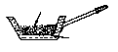
胶粒
水
炉火
图3-10
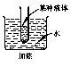
36．有一种木胶(制做家具时粘贴木板用的)，平常是固态的。使用时，规定用100℃的温度使它熔化。如果超过了100℃，它就会失去粘性。所以有人就特制了一种双层锅，内锅里放胶，内锅和外锅的夹层里注水，如图3-10。用这种双层锅熬胶，就不会把胶熬焦。其原因是 ( )。
图3-11
A．有水相隔，避免了直接把胶放在火上烤
B．夹层里的水包围着胶，能使胶均匀受热[来源:Z&xx&k.Com]
D．水沸腾后，尽管继续加热，水温却保持不变，可使胶的温度不超过100℃
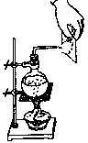
37．如图3-11，对烧杯加热一段时间至水沸腾，然后再将盛有某种液体的试管插入沸水中，结果，一会儿试管中的液体也沸腾了。由此可以判断( )。
图3-12
A．试管中的液体也是水 B．试管中液体的沸点低于水的沸点
C．试管中的液体可能是水 D．试管中液体的沸点高于水的沸点
38．(1)在如图3-12所示装置中，用酒精灯将烧瓶内的水加热沸腾后，水蒸气从细玻璃管口喷出，在离管口稍远处，可以看到雾状的“白气”，这是因为喷出的水蒸气发生了 现象，雾状的“白气”实际是 ；
(2)如果这时在管口处放置一玻璃片，会发现正对管口的玻璃片表面的温度将 (填“升高”、“不变”或“降低”)。
(3)分析、归纳上述实验现象，所得到的结论是 。
39．保留水分是蔬菜和水果保鲜的一个方面，研究影响蔬菜和水果水分散失快慢的因素，有A、B、C三组同学各自做了研究实验，图3-13是他们所做实验的部分情景示意图(实验材料是均匀剖开的胡萝卜)。
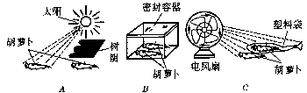
图3-13

观察图3-13，回答下列问题：
(1)这三组实验中，研究方法正确的是 组。
(2)研究方法正确的小组是依据什么物理知识来设计实验的?

第二章：物态变化
§3升华与凝华

【王者攻略】

【模拟战场】
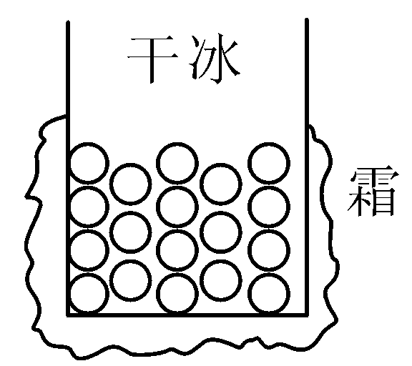
例1：把干冰(固态二氧化碳)放入铝罐里一段时间，罐外壁结了一层霜，如图所示，这层霜是由_________经过_____这种物态变化形成的。寒冬，坐满人的汽车门窗紧闭，水蒸气液化成小水珠附着在玻璃车窗上，水蒸气变成小水珠_________ (选填“会吸热”“会放热”或“不会吸热或放热”)，小水珠会出现在车窗的_____(选填“内侧”“外侧”或“内、外侧”)。
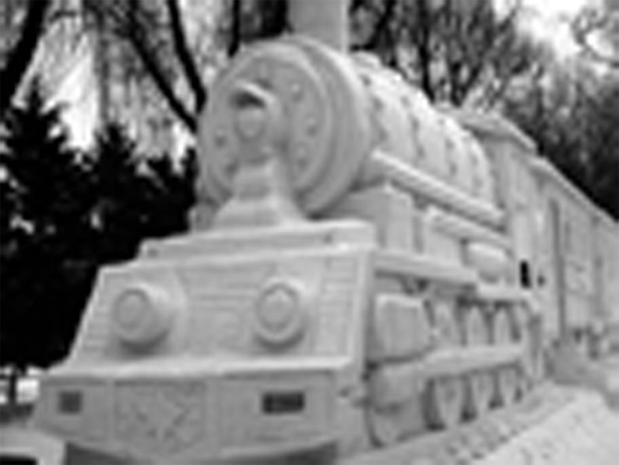
例2：如图所示是冰雕展中“火车头”冰雕作品。展出当地的气温一直持续在－10 ℃以下，可是冰雕作品在一天天变小，此过程发生的物态变化是( )
A．升华 B．熔化 C．汽化 D．凝华

例3：在空中撒干冰是人工降雨的一种方法。干冰使空气中水蒸气变成小冰粒，冰粒下降过程中变成雨滴。水蒸气变成冰粒、冰粒变成雨滴的物态变化过程分别属于( )
A．凝华、熔化 B．升华、熔化 C．升华、液化 D．凝华、液化

例4：如图所示，放入衣箱的樟脑球变小了、冰冻的衣服变干了、堆在外面的“雪人”变矮了，这些都是_____现象，该过程中要_____热量。
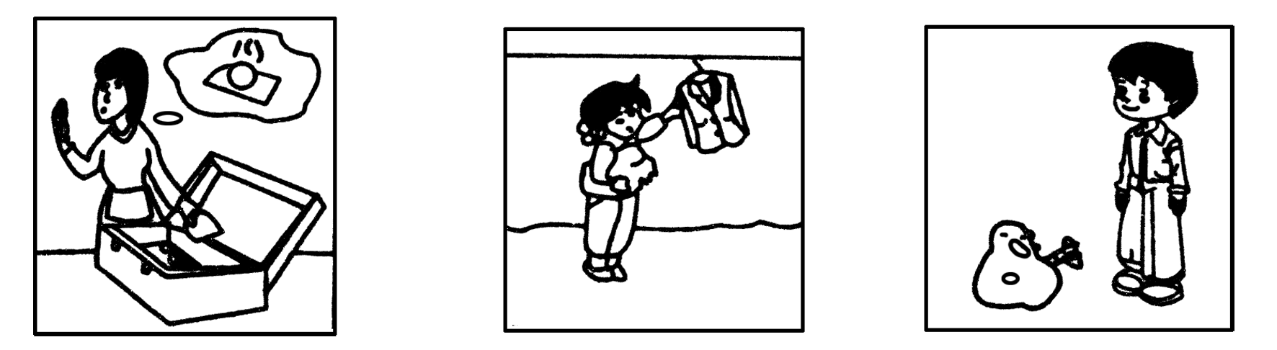

【升级必备】
一、填空题
1.升华是指物质从_________态直接变成_________ 态，升华需要__________热；凝华是指物质从_________态直接变成_________态，凝华需要_________热.
2.冬天晾在室外的湿衣服里的水会结成冰，但是冰冻的湿衣服也能晾干，这是因为_________.
3.冰柜内的四壁上经常会结有很多霜，这些霜是由于__________而成的.
4.用久了的日光灯管两端会出现黑斑，在形成黑斑的过程中先发生_________后发生_________.
5.地球上的水在不停地循环着.阳光晒暖了海洋，水变成_________升到空中，形成暖湿气流，暖湿气流遇到冷空气后，水蒸气_________成小水滴，变成雨.天空的降水落到地面，一部分直接变成_________，汇成江河流入大海；另一部分_________ 涌出地表面后变成一股股清泉.
6.水的沸点与大气压强有关，气压越低，沸点越_________；气压越高，沸点越_________.
7.攀登喜马拉雅山顶峰的队员们，在山峰上做饭时，只能使用高压锅，否则食物就煮不熟，原因是__________.
二、选择题
8.在实验室里，关于利用二氧化碳（干冰）的升华，下列说法中正确的是（ ）
A.此时可以放热从而获得高温 B.此时可以放热从而获得低温
C.此时可以吸热从而获得高温 D. 此时可以吸热从而获得低温
9.下列现象中不属于物理学中所说的物态变化的是（ ）
A.秋天出现的漫天大雾 B.下雪后地面变的潮湿
C.冬天的窗户上出现的冰花 D.水泥用水合成泥浆
10.下列几种物态变化中，放出热量的是（ ）
A.熔化、凝华 B. 汽化、升华
C.液化、凝华 D.凝固、蒸发
11.在制糖工业中，要用沸腾的方法除去糖汁中的水分，而糖在高于100℃的环境下容易变质，为了使糖不变质，下面所说的办法中可行的是（ ）
A.用小火沸腾较长时间
B. 用猛火缩短加热时间
C.降低糖汁表面上的气体压强
D.增大糖汁表面上的气体压强
12.关于霜的形成，下列说法中正确的是（ ）
A.空气中的水蒸气遇冷凝华在物体上形成了霜
B.空气中的水蒸气遇冷液化在物体上形成了霜
C.空气中的水蒸气遇冷凝固在物体上形成了霜
D.空气中的水蒸气遇冷先液化再凝固在物体上形成了霜
13.下列物态变化中需要吸热的是（ ）
A.升华和凝华 B.凝华和液化
C.汽化和熔化 D.液化和升华

14.下面所说的现象中，属于升华现象的是（ ）
A.秋天，屋顶的瓦上结了一层霜
B.夏天，打开冰箱门看到往外冒“白气”
C.冬天，室外冰冻的湿衣服干了
D.春天，下过雨后路面干了
15.关于物态变化，下列说法中正确的是（ ）
A.水在100 ℃时一定沸腾
B.冰在0℃时一定熔化
C.水在一定温度下才能蒸发
D.冰可以直接变成水蒸气
16.电灯泡使用的时间长了，其中的钨丝会变细，下列解释中正确的是（ ）
A.钨丝在使用过程中一部分升华了
B.钨丝在使用过程中一部分熔化了
C.钨丝在使用过程中一部分蒸发了
D.钨丝在使用过程中一部分液化了
17.关于自然界中云、雾、霜、露的形成原因，下列解释中不正确的是（ ）
A.云是空气中的水蒸气在高空遇冷时，液化成的小水珠及凝华成的小冰晶形成的
B.雾是空气中的水蒸气在地面附近遇冷液化成的小水珠，悬浮在地面附近形成的
C.露是空气中的水蒸气在地面附近遇冷液化成的小水珠，附着在花草叶片上形成的
D.霜是空气中的水蒸气遇冷液化成水再凝固成冰，附着在花草树木上形成的
三、连线题
18.用笔划线把下列现象同该现象所属的物态变化连起来.
冬天玻璃窗户上的冰花 熔化
浇铸成工件 液化
从游泳池上来感到凉爽 凝华
春天水池中的冰融化了 升华
夏天放在衣柜中的樟脑丸不见了 汽化
秋天看到草上的露水 凝固

【再来一局】
一、选择题(本大题共5小题,每小题3分,共15分)
1.有一种“固体粮虫净”,放在粮仓里能预防粮食生虫,“固体粮虫净”过一段时间会变小,在这个过程中所发生的物态变化是 ( )
A.凝华 B.升华
C.熔化 D.汽化
2.下列物态变化过程需要吸热的是 ( )
A.初夏,清晨林中弥漫白雾
B.俗话说“水缸穿裙子,老天要下雨”
C.严冬天气,冰冻的衣服变干
D.深秋,玉溪出水口生态公园大道两旁的柿子树上的柿子挂满了白霜
3.在夏天开着空调的公交汽车和寒冷的冬天的公交汽车,车窗上都会出现水珠,水珠是在车窗的 ( )
A.夏天在外表面,冬天在内表面
B.夏天在内表面,冬天在外表面
C.都在车窗玻璃内表面
D.都在车窗玻璃外表面
4.2012年3月,英国科学家研发出“激光橡皮”,专门用来去除白纸上的黑色碳粉字迹。在激光照射下,纸张上的黑色碳粉直接变为高温碳蒸气,同时字迹消失。这一过程属于下列物态变化中的 ( )
A.熔化 B.汽化
C.液化 D.升华
5.新鲜蔬菜快速冷冻后放到低温真空环境中,蔬菜很快就变干燥了,这样既能长期保存又能保持原有的营养和味道。在加工过程中,蔬菜中的水先后发生的物态变化是 ( )
A.凝华 汽化 B.凝华 液化
C.凝固 凝华 D.凝固 升华
二、填空题(本大题共3小题,每空1分,共6分)
6.寒冷的冬天,在玻璃窗的 (选填“内”或“外”)表面常会出现冰花,这是 现象。[来源:学|科|网Z|X|X|K]
7.小欣打开冰箱门,发现冷冻室的侧壁上有很多霜,这是水蒸气 (填物态变化的名称)形成的,这个过程中水蒸气 (选填“吸收”或“放出”)热量。
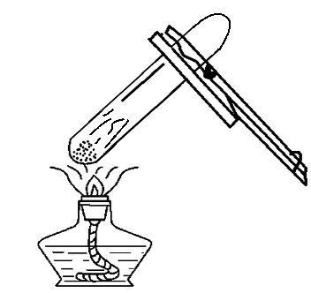
8.(2012·无锡中考)小明发现,在使用如图所示的装置做碘的升华实验时,很容易造成碘的熔化。针对上述不足,小明与他的同学们讨论后将实验进行改进:将装有固态碘的玻璃管放入沸水中,玻璃管中很快就有紫色的碘蒸气产生,并排除了碘熔化的可能性。实验表明在碘升华和熔化时需要 热量。是什么因素影响碘的升华或熔化?你的猜想是________
_____________________________________。
三、实验探究题(10分)
9.如图所示是妮妮同学组装的“人造雪”装置。所用的器材有铁架台(底座、铁圈、铁夹、横杆)、锥形瓶、酒精灯、棉线、碘粉等。
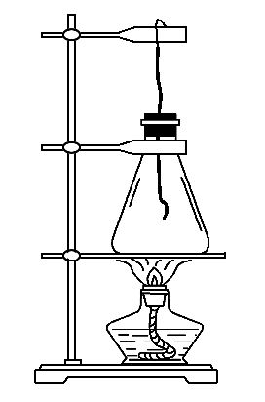
(1)器材组装过程中,铁圈的位置是根据 (选填“酒精灯”“酒精灯及其火焰”“锥形瓶”或“铁架台”)高度固定的。
(2)实验中观察的对象是 。
(3)实验中观察到的现象是
。
(4)实验中碘发生的物态变化是 。
四、综合应用题(9分)
10.阅读下面的短文,回答问题:
大自然中的水循环
如图是大自然中水循环现象的示意图。江、河、湖、海以及大地表层中的水不断蒸发变成水蒸气。当含有很多水蒸气的空气升入高空时,水蒸气的温度降低凝成小水滴或凝成小冰晶,这就是云。在一定条件下,云中的小水滴和小冰晶越来越大,就会下落。在下落过程中,小冰晶又变成小水滴,与原来的水滴一起落到地面,这就形成了雨。
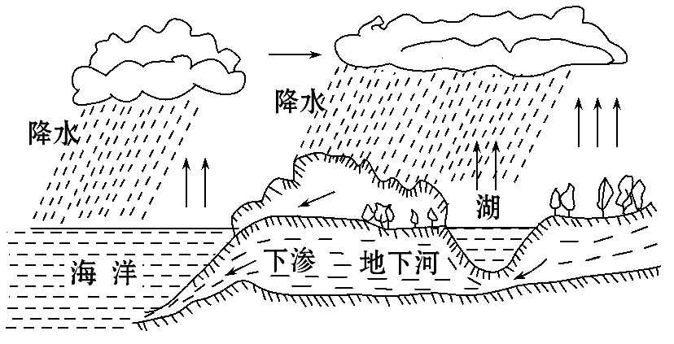
(1)请在括号内写出相应引文涉及的物态变化名称:“水蒸气的温度降低凝成小水滴( )或凝成小冰晶”( )“小冰晶又变成小水滴”( )。
(2)上面涉及的三种物态变化中,属于放热的是 。
(3)在干旱地区可通过人工降雨的方法向天取水:把干冰(固态二氧化碳)撒到云层中,干冰一旦进入云层,就很快 成气体,并从周围 大量的热,使云层温度 ,导致降雨。
(4)我国属于缺水国家,节约用水应从我做起,请你写出日常生活中的一项节水措施。
。

第三章：机械运动
§1时间和时间描述

【王者攻略】
1. 在国际单位制中，长度的主单位是_______，符号是 _______ ，比米大的单位是_____ ，比米小的单位有 _____ 、 _____ 、 _____ 、 _____ 、 _____等。其中：1μm= ____ m，1nm= ____ m，1mm= ____ μm。
2. 在国际单位制中，时间的单位是_____，符号是____，时间的单位还有______（h）和______（min）等， 其中1h= ____s。
3. 测量值和_____之间的差异叫误差。多次测量求平均 值可以减少_____ ，但不能消灭误差。

【模拟战场】
例1：如图所示，用刻度尺测量物体的长度，其中正确的是（ ）
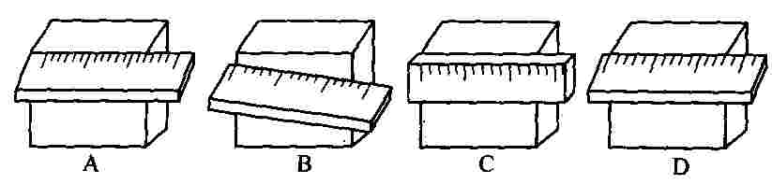

例2：我国1元硬币的直径大约是（ ）
A.2.5m B.2.5 dm C.2.5cm D.2.5 mm

例3：（1）如图所示，用刻度尺测量木块的长度，则该木块的长度为______cm，其中准确值为______cm，估计值为____________cm。
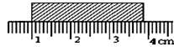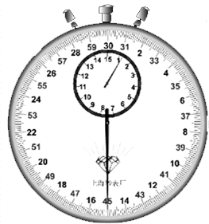
（1）
（2）
（2）小明在学过时间的测量后，想练习一下停表的读数，当他按下停表后，停表指针开始转动，如图所示是他将停表再次按下后，停表的指针实况，则他两次按下停表的时间间隔为____________s。

例4：某人用一刻度尺四次测同一物体的长度时，测量结果是：第一次15.28cm，第二次15.82cm，第三次15.27cm，第四次15.29cm。下列说法正确的是（ ）
A．只有第一次结果是错误的 B．只有第二次测量结果是错误的
C．只有第三次测量结果是正确的 D．只有第二次测量结果是正确的

【升级必备】
单位转化法则：小单位化单位除以进率，大单位化小单位乘以进率。
如：１米＝10分米，进率为10，则１分米＝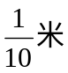＝0.1米。20米＝20×10分米＝200米
一、长度换算；
长度常见的单位有光年、千米（km）、米（m）、分米（dm）、厘米（cm）、毫米（mm）、微米（m）、纳米（nm）。国际单位是m。
（kilometer 千米 millimeter毫米）它们之间的换算关系是：
1 km =1000m；1m=10dm；1dm=10cm；1cm=10mm；1mm=1000m；1m=10³ nm；
1m=10dm =100cm=1000mm=10⁶m=10⁹ nm
上面都是相邻单位之间的关系，但常见的是不相邻单位之间的换算。
如1 km = mm，这种情况下，就需要找出一个中间量作为桥梁进行转换。我们一般找国际单位即米作为桥梁进行转换。如上例中先把km换算成m，再把m换算成mm。即1km=1000m=1000×1000mm=1×10⁶mm。另外在换算的时候，还要用到数学上的幂指数的运算法则：10^{m} ·10^{n}=10^{m+n}， 10^{m}÷10^{n}=10^{m-n}
10km= m 2.5×10⁶km= m 10⁻⁴m= mm 10⁴mm= m， 10⁶nm= km 10⁶m= m 2.9×10⁴cm= km 3.7×10⁴dm= km 10⁴m= km 4.5×10⁵nm= m 4.5×10⁶m= m 2.9×10⁴cm= km
二、面积单位的换算；（进位是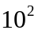）
面积的单位有平方米（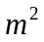），平方分米（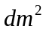）、平方厘米（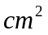）,它们之间的关系为：
1=10²， 1=10²， 1=10^{４}。
1dm² =10⁻²m² 1 cm² =10⁻² 1 mm² =10⁻² cm²
练习：
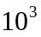= 2.5×= =
2.9×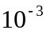= 4.5×= 2.9×=
三、体积单位的换算 ；（进率是）
体积常见的单位有毫升（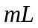）、升（）、立方米（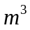）、立方分米（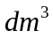）、立方厘米（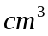）。其中国际单位是，它们之间的关系是：
1m³ ＝ 10³ 1dm³ 1dm³ ＝10³ 1cm³
1=， 1=， 1=1 1=1
练习：
20= ， 1000= 1000=
2500= 2.5= 0.5=
2.5= 2.5=
四、时间单位的换算；
时间的单位常用的有小时（h）、分钟（min）、秒(s)。国际单位是秒，换算关系是：1h=60min，1min=60s，1h=3600s（hour小时），（minute分钟）（second秒）则：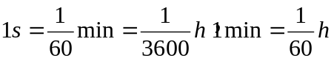
练习：45min= h， 0.5h= min 9min= s 1.3h= min
30min= h， 0.２h= min 90min= h 0.2h= s
五、速度单位的换算；
速度有两个单位：米/秒（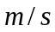）和千米/小时（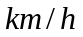），由于速度的单位是由长度的单位与时间的单位组合而成，并且在换算的时候，两个单位都要换算，还要注意他们之间的化简。化简方法是：分子分母里的单位要同时化简。
例如：1= 1m/s=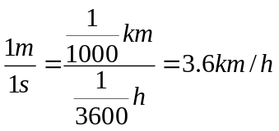；
计算：1= ，可以发现两者的关系正好是互成倒数，换算的时候可以直接乘以系数。
练习：
3m/s= km/h, 10m/s= km/h 25m/s= km/h
12km/h= m/s 72km/h= m/s 36km/h= m/s
拓展训练：3mm/s= m/s, 10m/s= km/s 25m/s= m/min
360km/h= m/s 60km/h= m/min 36km/min= m/s
六、质量单位换算；
质量的国际单位是千克（kg），常用的单位有克（g），吨（t），毫克（mg），它们之间的换算关系为：（kilogram 千克） （ton 吨）
1t=1000kg， 1kg=1000g， 1g=1000mg。
质量单位的换算比较简单，它们之间的进位都是1000，也比较好记。
练习：
t= kg, kg= g, g= mg ，mg= g
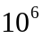mg= g g= kg, kg= t，
七、密度单位的换算；
密度的单位有两个，分别是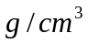（读作克每立方厘米），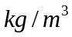（读作千克每立方米）。密度的单位也是一个复合单位，它是由质量的单位和体积的单位组合而成，换算的时候两个单位都要换算，今后在换算的时候，可以直接利用下面的结论。
1=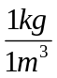=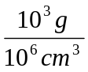=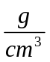=
1 =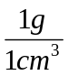=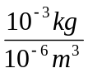=
练习：2= 1.5=
1.5= 2.0=
2.5= 1.0=
八、强化练习；
(一)、2×10⁻³km= m； 40m= km； 6dm= m；
8×10⁹nm= m； 300cm= m； 7mm= cm；
10⁻⁴m= cm ； 10⁴m= km； 2×10⁻⁶km= nm ；
10⁸mm= m； 10⁴cm= km ； 10⁴dm= km ；
2×10¹⁸nm= km； 10⁶m= m；
(二)、400cm²= m²； 2dm²= m²； 2×10⁻⁴= ；
3×10⁻⁴= ； = ； 8×= ；
5×= ； = ； 8.63= ；
5270= ； 7.94= 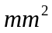；
(三)、7000cm³= m³； 7.94 m³= dm³
2×10⁻⁴m³= cm³；10= cm³= m³；
5= dm³= m³；25= cm³= m³；
0.2h= min= s；30min= s= h；
(四)、2m/s= km/h；18km/h= m/s ；72 km/h= m/s；72 cm/h= m/h；
(五)、0.3kg= g；10t= kg；500g= kg；
(六)、13.6g/cm³= kg/m³；1.0×10³kg/m³= g/cm³；
7.9g/cm³= kg/dm³；1×10³kg/m³= g/cm³；

【再来一局】
1、为了能较准确的测量出小球的直径，请用做辅助线的方式在图上画出测量方法，并读出小球直径为____cm.
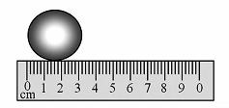
2、如图甲所示，秒表的读数为 s如图乙所示，物体的长度为 cm．
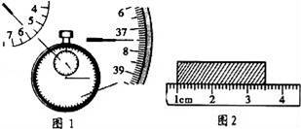
3、如图1所示，木块的长度是 厘米．如图2所示，停表的读数是 ．
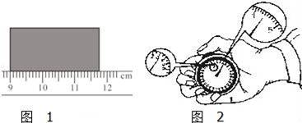
4、如图所示，用甲刻度尺测物体的长度是 cm，用乙刻度尺测物体的长度是 cm．
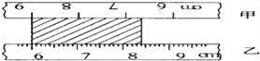
5、如图所示，小华用刻度尺测量某铁棒的长度，该刻度尺的分度值是 ，测量的结果应为 cm．
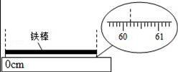
6、同一长度的五次测量记录是：25.1mm，25.2mm，25.1mm，27.2mm，25.3mm，其中一次明显错误的是 ，根据以上测量记录，这一物体的长度应记作 mm．如图所示，被测木块的长度是 cm．
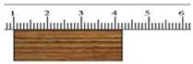
7、如图1所示，读数时视线正确的是 （选填“A”或“B”），物体的长度为 cm．如图2所示，秒表的读数为 s．
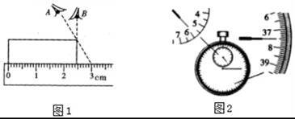

8、小明同学在参加今年物理实验考查时，用如图所示刻度尺测量某物体的长度，则该刻度尺的分度值为 ，物体长度为 cm．
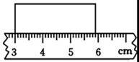

9、去年阜阳市出现了多次雾霾天气，严重影响了居民的身体健康，形成雾霾的重要原因是空气中PM2.5的含量过高。PM2.5是指大气中直径小于或等于2.5微米的颗粒物，这种颗粒物的直径合_____m。目前市面上有一种孔径为300nm的口罩，这种口罩____（填“能”或“不能”）有效的阻止人体对PM2.5的吸入。

10、在甲图中，圆筒的直径d为 cm．在乙图中秒表的读数为 s．
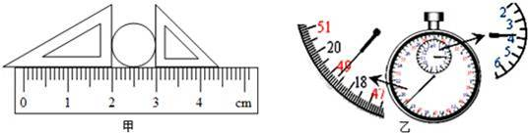
【分析】（1）刻度尺的使用及读数方法：在读数时视线要与刻度尺的尺面垂直，且要估读到分度值的下一位；
（2）对秒表的认识：外圈表针的分度值是0.1s，内圈的分度值是0.5min．
【解答】解：图甲中刻度尺的分度值为1mm，测量时起始端没从0开始，把2.00cm处当作“0”刻度，读出末端刻度值，减去2.00cm即为物体长度，即物体长度=3.00cm﹣2.00cm=1.00cm．
图乙中，秒表的外盘读数为48.7s，内盘读数为：3min，所以此时秒表的读数是3min48.7s=3×60s+48.7s=228.7s．
故答案为：1.00；228.7．
11、给下列测量记录补上单位：一根火柴的长度约为40 ；南京长江二桥全长21.97 ；一位初二的学生脉搏跳动10次的时间约为0.2 ．
12、现有以下几种刻度尺：①总长0.6m的毫米刻度尺；②总长1.5m长的厘米刻度软尺；③总长20cm的毫米刻度直尺；④总长30m的厘米刻度卷尺．配窗户上的玻璃时，应选用第______种尺子；进行跳远比赛测量成绩时，应选用第______种尺子；缝纫工裁剪衣服时，应选用第______种尺子．

13、某同学用一把如图12-3-2所示的刻度尺，测量物理书的宽，他的测量方法如图所示，图中A是他观察读数时眼睛的位置，请指出这位同学测量中的四个错误之处：
（1）______________________________________________________________________；
（2）______________________________________________________________________；
（3）______________________________________________________________________；
（4）______________________________________________________________________。
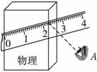图12-3-2

第三章：机械运动
§2运动的快慢

【王者攻略】
1. 把物体_____的变化叫做机械运动。
2. 运动和静止的相对性：同一个物体是在运动还是静止，取决于_____，物体的运动和静止是_____的。
3. 物体运动的快慢用______表示，计算公式是_______。速度的单位是_____（交通中常用的单位是______），
1m/s=____km/h （即较大的单位是_____）。5m/s的物理意义是______________________________。
4. 物体沿着_____且_____不变的运动叫做匀速直线运动。这是简单的机械运动。

【模拟战场】
例1：鲁迅的《社戏》中有这样的描写：“淡黑的起伏的连山，仿佛是踊跃的铁的兽脊似的，都远远地向
船尾跑击了…”， 其中“山……向船尾跑去了”所选的参照物是 ， 如果以河岸为参照物，船是 的．

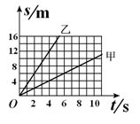
例2：甲、乙两车在公路上，分别从P、Q两点同时同向运动，它们s—t图像的（路程—时间图像）如图所示，经过4ｓ甲、乙相遇。甲、乙的速度分别为
v_{甲}、v_{乙}，P、Q间的距离为s，则
A．v_{甲}＞v_{乙}，ｓ＝16m B．v_{甲}＞v_{乙}，ｓ＝8m，
C．v_{甲}＜v_{乙}，ｓ＝16m D．v_{甲}＜v_{乙}，ｓ＝８m

例3：《龟兔赛跑》新篇：兔子和乌龟自从上次赛跑后，成为了好朋友，于是在以后的旅行中，陆地
上兔子背着乌龟跑，在水中乌龟驮着兔子游，兔子和乌龟因此都走得更快更远了，实现了共赢。当兔子背着乌
龟在陆地上奔跑时，下列说法正确的是
A．以兔子为参照物，乌龟是运动的
B．以乌龟为参照物，兔子是运动的
C．以地面为参照物，乌龟是静止的，兔子是运动的
D．以地面为参照物，乌龟和兔子都是运动的
例4：A、B两车分别从P、Q两点同时同向运动，经过6秒A.B相遇，它们是s-t图象分别如图甲、
乙所示，由此可知VA VB〔填〕P.Q间的距离为 m。
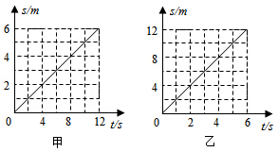

【升级必备】
1．下列几种运动中，属于机械运动的是（ ）
A．春天，桃树上结出桃子 B．秋天，熟透的苹果落向地面
C．上课的铃声传到同学们耳中 D．晚上，探照灯光射向天空

2．下列现象属于机械运动的是（ ）
A．心情激动 B．铁生锈了
C．五四运动 D．太阳升上了天空

3．妈妈用电动自行车送小婷上学，途中妈妈提醒小婷“坐好，别动！”．这个“别动”的参照物是（ ）
A．电动自行车上的座位 B．路旁的树木
C．迎面走来的行人 D．从旁边超越的汽车

4．“神舟十号”飞船与“天宫一号”成功对接后，以下哪一个作为参照物，“天宫一号”是静止的（ ）
A．西昌卫星中心的发射塔架
B．“神舟十号”飞船
C．海面上行驶的远洋观测船
D．在“天宫一号”内穿行的航天员

5．临时停车场内，旅游车和卡车并列同方向停放．小明坐在旅游车内看着旁边的卡车，突然感觉旅游车在向后运动．下列关于旅游车和卡车的运动情况中，不可能发生的是（ ）
A．旅游车静止，卡车向前运动
B．旅游车和卡车都向前运动，卡车运动更快
C．旅游车向后运动，卡车静止
D．旅游车和卡车都向前运动，旅游车运动更快

6．《龟兔赛跑》新篇：兔子和乌龟自从上次赛跑后，成为了好朋友，于是在以后的旅行中，陆地上兔子背着乌龟跑，在水中乌龟驮着兔子游，兔子和乌龟因此都走得更快更远了，实现了共赢．当兔子背着乌龟在陆地上奔跑时，下列说法正确的是（ ）
A．以兔子为参照物，乌龟是运动的
B．以乌龟为参照物，兔子是运动的
C．以地面为参照物，乌龟是静止的，兔子是运动的
D．以地面为参照物，乌龟和兔子都是运动的

7．小明坐在高速行驶的火车上，说他是静止的，所选的参照物是（ ）
A．地上的房子 B．路边的树木
C．他身旁的座椅 D．走过他身边的乘务员

8．小明同学骑自行车沿新华大街自西向东运动，看到两面的高楼不断向西运动．能正确说明高楼向西运动，是以下面哪个物体为参照物的（ ）
A．小明同学的自行车 B．对面驶来的公共汽车
C．新华大街 D．天上飞过的小鸟

9．随着生活水平的提高，人们的代步工具已经越来越广泛，但是城市交通拥堵严重，为了推行“低碳生活，绿色出行”，自行车重新成为了人们的首要交通工具．下列有关自行车的结构及使用的说法中正确的是（ ）
A．行车时，相对于车上的人，车是静止的
B．行车时，车轮与地面之间的摩擦是滑动摩擦
C．车轮、车把以及脚踏板上有花纹，都是为了减小摩擦
D．骑自行车匀速下坡时动能不变，机械能变大

10．2009年10月1目国庆60周年阅兵式，中国向全世界展示了迅猛发展的航空装备，如图是一架加油机和两架不同型号的受油机组成的梯队准时通过天安门广场上空模拟空中加油，加受油机的空中距离只有2米，从地面看去，受油机就像贴在加油机身侧．据称，这是阅兵史上第一次组成这样的队形，说明中国是世界上第五个拥有空中加油能力的国家．梯队通过天安门广场上空模拟加油时，以下列哪个物体为参照物，受油机是运动的（ ）
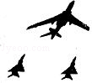
A．加油机 B．加油机飞行员 C．天安门城楼 D．受油机飞行员

11．观察图中的烟和小旗，关于甲、乙两车相对于房子的运动情况，下列说法中正确的是（ ）
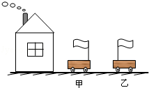
A．甲乙两车一定向左运动
B．甲乙两车一定向右运动
C．甲车可能运动，乙车向右运动
D．甲车可能静止，乙车向左运动

12．一跳伞运动员在下落过程中，看到身旁的直升飞机在向上运动，则直升飞机相对于地面的运动情况是（ ）
A．一定上升 B．一定下降 C．一定静止 D．无法判断

13．敦煌曲子词中有词一首，“满眼风光多闪烁，看山恰似走来迎，仔细看山山不动，是船行．”其中，以船为参照物的一句是（ ）
A．满眼风光多闪烁 B．看山恰似走来迎
C．仔细看山山不动 D．是船行

14．2008北京奥运圣火传递活动中，现场某记者同时拍下了固定在地面上随风飘动的旗帜和附近的甲、乙两火炬照片，如图所示．根据它们的飘动方向，可以判断下列说法正确的是（ ）
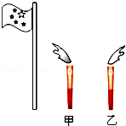
A．甲火炬一定静止 B．乙火炬一定向左运动
C．乙火炬一定静止 D．甲火炬一定向右运动

15．我国运动员刘翔，多次在世界大赛上打破110m栏的世界记录，他的跨栏可以说是跑得非常快．我们在看电视转播时，虽然他总没有离开小小的电视屏幕，但总能感觉他如同飞人，这是因为我们所选取的参照物是（ ）
A．电视屏幕 B．电视屏幕上的一条边
C．比赛场上的观众或跑道 D．我们自己

16．甲、乙两列火车在两条平行的铁轨上匀速行驶，两车交汇时，甲车座位上的乘客从车窗看到地面上的树木向东运动，看到乙车向西运动．由此可判断（ ）
A．甲车向西运动，乙车向东运动
B．甲车向东运动，乙车向西运动
C．甲、乙两车都向西运动
D．甲、乙两车都向东运动

17．乘客站在观光电梯上从一楼上升到十楼的过程中，下列说法正确的是（ ）
A．相对于电梯来说，乘客是运动的
B．相对于乘客来说，楼房是静止的
C．以电梯为参照物，乘客是静止的
D．以电梯为参照物，楼房是静止的

18．小红坐在船上，下列说法正确的是（ ）
A．船前进时，小红相对于船是运动的
B．停止划桨时船会立即停止
C．用桨向后划水船会前行，说明物体间力的作用是相互的
D．小红对船的压力和船对小红的支持力是一对平衡力

19．南沙蕉门河水面碧波荡漾，路边鸟语花香．
（1）游船在水上行驶时，坐在船上的游客相对河岸是 的．
（2）游客闻到花的香味，从分子动理论的角度分析，香味的存在说明了 ；
（3）有时水面上弥漫着一层“白雾”，这种“白雾”是水的 态，它是 形成的．（填物态变化名称）

20．在一张白纸上画一片草地，草地上画一个小洞，将一个小球放在图中草地上．分别进行以下操作：
（1）纸板不动，将小球拉到“洞”中；
（2）保持小球不动，拉动白纸，使小球进入“洞”中．
两种情况下小球的运动结果 （填“相同”或“不相同”）吗？这个过程说明了 ．

21．如图所示，对于坐在小轿车里的乘客，司机说他静止的；在路边行走的学生说他运动得很快．司机和小学生谁说得对？为什么？
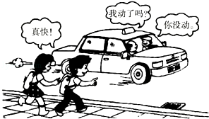

【再来一局】
1．比较物体运动快慢的方法通常有两种(如图甲、乙所示)，其中甲是________________________________；乙是____________________________________。
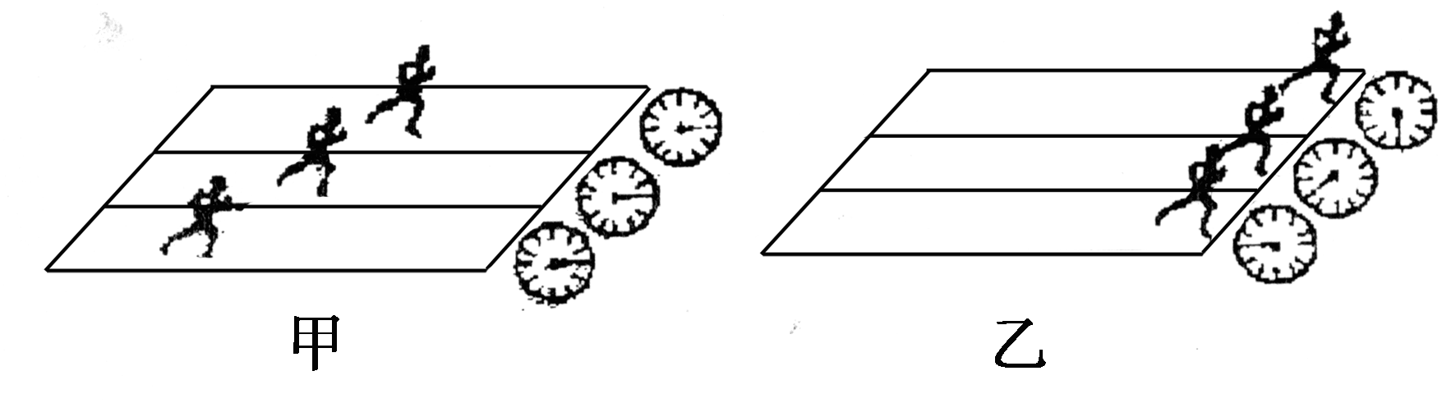
2．生活中，人们通常用两种方法来比较运动的快慢。方法①：相同路程比时间；方法②：______________________。物理学用速度描述运动快慢，公式为v＝，这种方法与日常方法_____(选填“①”或“②”)是相同的。常用的速度单位有m/s和km/h，其关系是1 m/s＝_____km/h。
3．人骑自行车正常行驶的速度约为5 m/s，则它表示的含义是
___________________________________。5 m/s＝_____ km/h。
4．如下图所示是香香同学在相等时间间隔里运动的情景，可能做匀速运动的是( )
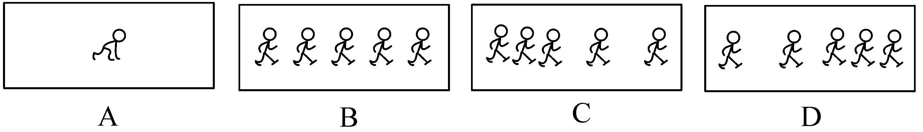
5．在匀速直线运动中，下面说法不正确的是( )
A．在相等的时间间隔内，通过的路程总是相等的
B．在任何相等的时间间隔内，通过的路程总是相等的
C．从速度单位可以看出，凡是每秒内通过的路程相等的运动都是匀速直线运动
D．匀速直线运动是运动方向不变且运动快慢不变的运动
6．百米赛跑过程中，某时刻甲、乙两运动员的位置示意图如图所示。
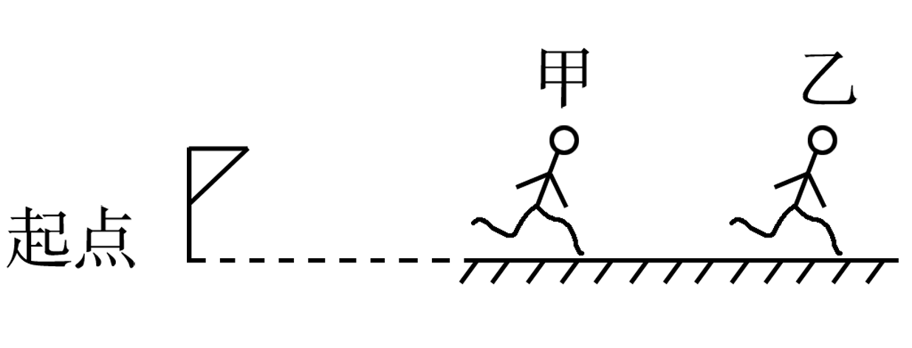
(1)两运动员中，_____的速度较快，因为在相等的时间内，该运动员________________较长。
(2)乙运动员的成绩是10 s，他的速度是_____ m/s。
5. 如图为“神舟十号”发射升空过程中，航天员聂海胜、张晓光、王亚平固定在舱内的情景。在“神舟十号”发射升空过程中，下列说法正确的是( )
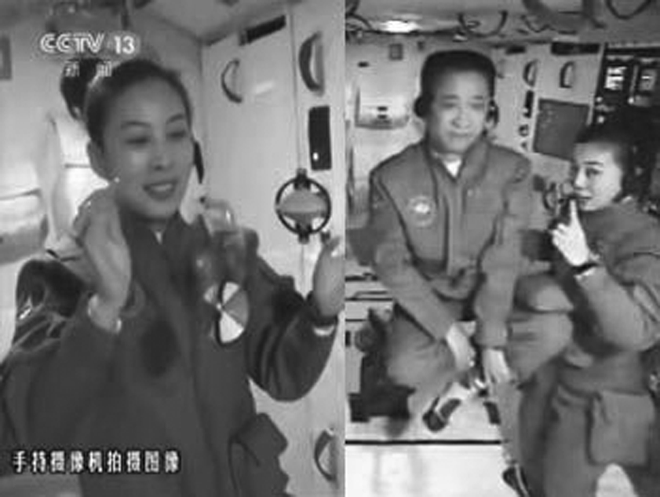
A．以地面为参照物，航天员是静止的
B．以地面为参照物，航天员是运动的
C．以“神舟十号”为参照物，航天员是运动的
D．以刘洋为参照物，景海鹏是运动的
7. 为了践行“绿色环保”的生活理念，小张、小王、小李从同一地点A沿同一道路同时出发，最终都到达地点B，小张驾驶电瓶车以30 km/h的速度匀速前进，小王以5 m/s的速度跑步匀速前进，小李以每分钟通过0.6 km的速度骑自行车匀速前进，则( )
A．小张先到达B地 B．小王先到达B地
C．小李先到达B地 D．三人同时到达B地
8．“五一”期间，小明一家开车外出旅游，途中看到如图所示的限速牌。它表示____________。小明用了10 min的时间通过这段长10 km的限速路段，则他_____(选填“是”或“不是”)超速。
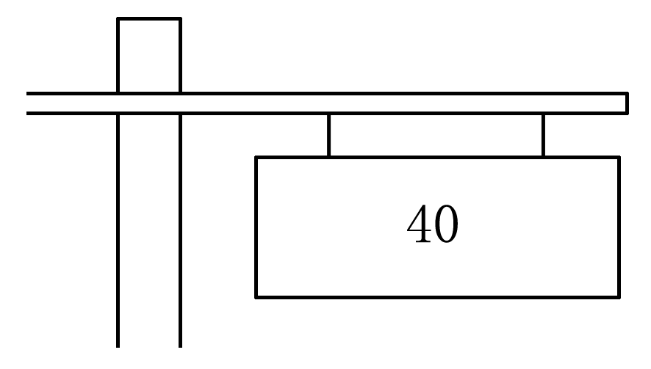
9．下列描述物体运动快慢的成语中，与物理学描述运动快慢的方法最相近的是( )
A．一日千里 B．大步流星 C．风驰电掣 D．迅雷不及掩耳
10．某物体做匀速直线运动，由速度公式v＝可知，物体的( )
A．速度大小恒定不变 B．速度与路程成正比
C．速度与时间成反比 D．以上说法都对
11．如图，分析甲、乙两物体的速度v_{甲}、v_{乙}，则有( )
A．v_{甲}＞v_{乙} B．v_{甲}＜v_{乙} C．v_{甲}＝v_{乙} D．无法判断
12．如图所示图象中，能正确反映物体做匀速直线运动的是( )
A．(1)和(2) B．(2)和(3) C．(2)和(4) D．(1)和(4)
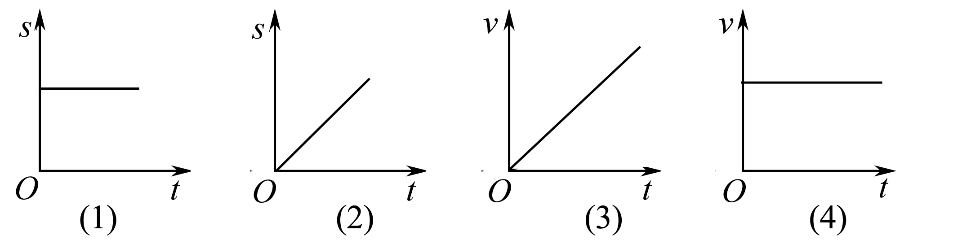
13．一座大桥长1.6 km，一列长200 m的列车以10 m/s的速度通过此桥，则所需时间为( )
A．120 s B．140 s C．160 s D．180 s
14．某司机驾车前行，突然发现前方80 m处有障碍物。司机从发现险情到踩刹车制动需要的反应时间为0.75 s，这段时间内汽车保持原速前行了15 m。汽车制动后还要继续向前滑行30 m才能停下。
(1)汽车制动前的速度是多少？
(2)若司机酒后驾车，反应时间是平时的4倍，请通过计算判断汽车是否撞上障碍物。

15．在课外实践活动中，某小组用闪光照相机探究纸锥竖直下落的运动情况，照相机每隔0.2 s曝光一次。
(1)小芳所在的兴趣小组拍下的照片如图所示，由此可以判断纸锥下落的速度变化情况是_________________(选填“不变”“先变大后不变”或“一直变大”)。若测得纸锥在A、C两位置间的实际距离为6.40 cm，则此过程中，纸锥的平均速度为_____m/s。
(2)如图所示是四个速度随时间变化的关系图象，能反映出该纸锥下落运动的是_____(选填图中的选项字母)。
